Муниципальное автономное дошкольное образовательное учреждение «Детский сад «Тополёк» г. Советский

« Адвент - календарь познавательного развития как средство развития детской инициативы у детей с тяжелыми нарушениями речи»

Методическое пособие

Составители:
Зенина Светлана Михайловна, воспитатель
Зотеева Шолпан Ксаиновна, воспитатель

г. Советский
2023 г
Оглавление
Аннотация 3
Введение 3
Основная часть 5
Адвент-календарь. История. 5
Описание изготовления пособия 5
Методические рекомендации педагогам 6
Инструкция по работе с Адвент-календарем 7
Планирование работы с Адвент-календарем по теме 8
«Край, в котором, я живу» 8
Заключение 10
Список литературы 11
Приложения 12

Аннотация
Данное методическое пособие составлено воспитателями МАДОУ д\с Тополек» г.Советский ХМАО-Югра: Зениной Светланой Михайловной и Зотеевой Шолпан Ксаиновной.
Пособие предназначено для работы педагогов детских садов с детьми старшего дошкольного возраста с тяжёлыми нарушениями речи, так и с нормотипичными детьми. В пособии представлены формы, методы и приемы работы воспитателей, направленные на развитие самостоятельности и инициативы у детей, формирование социально-коммуникативных навыков, духовно - нравственных ценностей и национально- культурных традиций.
Основная идея, представленная в пособии - это включение в образовательную деятельность адвент-календаря как средства поддержки детской инициативы.
Дети с ограниченными возможностями здоровья – это группа детей, требующая особого внимания и подхода к обучению и воспитанию. Адвент – календарь - это творческий процесс. Здесь нет строгих правил, рамок и ограничений. Здесь есть присутствие тайны. Дети очень любопытны, а наличие кармашков адвент-календаря создаёт интерес и предвкушение сюрприза.
Адвент – календарь, представленный в пособии, составлен на основе регионального компонента основной образовательной программы дошкольного образования – ознакомления с малой родиной «Моя Югра» и включает в себя комплексный подход реализации тематической недели.
Практическая значимость данного пособия заключается в систематизации дидактического, игрового и наглядного материала, позволяющего активно формировать познавательные процессы у дошкольников с ограниченными возможностями здоровья. Реализация данного пособия позволяет педагогу творчески подходить к выбору коррекционных методик, наиболее гармонично комбинировать их, отбирать эффективные методы и приемы для коррекции познавательных процессов.
Данное пособие может быть интересно педагогам, психологам, логопедам, воспитателям дошкольных учреждений, а так же родителям.

Введение
Одной из самых актуальных в современной педагогике была и остается проблема формирования у детей самостоятельности и инициативности. «То, что дети могут сделать вместе сегодня, завтра каждый из них сможет сделать самостоятельно», говорил Л.С. Выготский.
Детская инициатива проявляется в свободной деятельности детей по выбору и интересам. Основные виды деятельности, в которых ребенок может проявлять себя и свою инициативу, развивать себя как личность - игра познавательно-исследовательская, продуктивная, коммуникативная деятельность и др. Тем самым можно отметить, что чем выше уровень развития инициативы, тем разнообразнее игровая деятельность, а следовательно и динамичнее развитие личности. Проявляется инициативность во всех видах деятельности, но ярче всего – в игре, в общении, экспериментировании.
В Федеральном государственном образовательном стандарте дошкольного образования (далее – ФГОС ДО) указывается, что одним из основных принципов дошкольного образования является поддержка детей в различных видах деятельности. Поддержка инициативы является также условием, необходимым для создания социальной ситуации развития детей.
Федеральной образовательной программой дошкольного образования, утвержденной приказом Минпросвещения от 25.11.2022 № 1028, определены способы и направления поддержки детской инициативы. Для поддержки детской инициативы педагог поощряет свободную самостоятельную деятельность детей, основанную на детских интересах и предпочтениях. Появление возможности у ребёнка исследовать, играть, лепить, рисовать, сочинять, петь, танцевать, конструировать, ориентируясь на собственные интересы, позволяет обеспечить такие важные составляющие эмоционального благополучия ребёнка как уверенность в себе, чувство защищенности, комфорта, положительного самоощущения.
При разработке своего пособия мы опирались на принцип культуросообразности, который был описан К.Д. Ушинским. По мнению К.Д. Ушинского, если стоит задача воспитать и развить образованную личность, то начинать процесс необходимо с формирования представлений о родной культуре, истории страны и народа, традиций, окружающей природы родного края, знаний о религии и т.п.

Дошкольный возраст — важный период для развития познавательной потребности. Задача взрослого – не подавлять ребенка грузом своих знаний, а
создавать условия для самостоятельного нахождения ответов на свои вопросы «почему» и «как», что способствует развитию познавательной активности детей. Основным видом познавательной деятельности для дошкольников является игра. Игра занимает ведущее место в жизни дошкольников. Она активизирует ребенка, способствует формированию представлений о мире, которое начинается с самого родного и близкого, того, что окружает ребёнка – с семьи, детского сада, родного города, края.

Основная часть

Адвент-календарь. История.
Первый адвент-календарь был напечатан в Германии Герхардом Лангом. Его мама пекла 24 безе и прикрепляла их к картону, чтобы порадовать сына каждый день до Сочельника. Повзрослев, Ланг устроился работать в типографию в Мюнхене, и в 1903 году его фирма впервые представила миру Адвент-календарь с 24 разноцветными картинками. Это была веселая мешанина из нарисованных игрушек и стихотворений на рождественскую тематику. Дети могли наклеить рисунки танцующих пекарей, делающих крендельки и ангелов.
По давней традиции, Адвент – календарь - это был бумажный календарь или домик с открывающимися окошками, где в каждой ячейке лежат шоколадки, записки с пожеланиями или маленькие подарочки.
Сейчас все чаще делают Адвент – календари своими руками. Материалами могут служить бумага, картон, дерево, ткань. Помимо традиционных ящичков и окошек, сегодня в качестве ячеек календаря используются бумажные конусы, мешочки, кармашки, конверты, свертки, развешанные на ленте или палке, детские носки и рукавички.

Описание изготовления пособия
Предлагаемый нами Адвент- календарь для детей – это в первую очередь игра, которая направлена на развитие интереса детей к разнообразной деятельности, развитию самостоятельности и повышению самооценки ребенка. Дети сами решают, какой элемент сегодня выбрать, а значит, чувствуют важность своего решения. Календарь способствует развитию внимания, наблюдательности, формирует интерес и любознательность к окружающей среде.
Календарь представляет собой домик с 31 пронумерованными ящичками для заданий. Изготовлен из фанеры. Собирается как конструктор. Его легко можно оформлять и декорировать на разные темы.
Дополнительно к пособию разработали карточки с заданием– картинки, иллюстрации, наборы которых крепятся в зависимости от поставленных целей, на липучках. Для прочности каждая картинка заламинирована.
Следует отметить, что такой Календарь можно сделать из чего угодно и придать ему любую форму. Например, развесить пронумерованные мешочки на стене или смастерить панно с кармашками. Каждый педагог проявляет свое творчество.
При подборе и изготовлении данного календаря использованы следующие принципы:
- наглядности;
- доступности;
- привлекательности;
- психологической комфортности;
- целостности.

Правила использования Календаря
Адвент- календарь для педагога- это своеобразный план его деятельности. С его помощью необходимо заранее продумать все методы и приемы обучения и воспитания детей, а также видеть путь достижения поставленной цели. Следует помнить, что планирование должно быть гибким, ведь на его реализацию могут повлиять непредвиденные факторы. При планировании заданий Календаря, необходимо решить какие знания мы хотим дать детям, какой материал закрепить, какие личностные качества сформировать.
Адвент-календарь предполагает свои правила игры.
- Стиль оформления должен соответствовать теме недели, образовательного мероприятия, праздника.
- Определённое место календаря (на виду и напоминать, что праздник, событие приближается). Ребенок может свободно подойти к нему, рассмотреть и посчитать дни.
- Присутствие тайны. Дети очень любопытны, а наличие кармашков создаёт интерес и предвкушение сюрприза.
- Один день – одно задание. Любопытный ребёнок может захотеть увидеть сразу все задания и сюрпризы, поэтому задания добавляются ежедневно.
- Задания должны быть приятными, интересными и соответствовать возрасту и возможностям детей. Они могут быть разной направленности.
При планировании темы необходимо использовать комплексный подход за счет включения других специалистов детского сада: воспитателя, логопеда, психолога, музыкального руководителя, инструктора по физической культуре, привлечение социальных партнеров, родителей.
Тема в Адвент-календаре раскрывается через различные виды деятельности детей: игровую, экспериментальную, коммуникативную, поисково-исследовательскую деятельность, конструирование, изобразительную и трудовую деятельность.

Методические рекомендации педагогам
Условия и последовательность работы с календарем:
- Знакомство с календарем (рассказ об истории возникновения календаря детям в доступной форме).
- Обсуждение правил использования, решение о дежурстве.
- На «утреннем круге» дежурный по календарю называет время года, месяц, число и день недели, открывает футлярчик, достает задание и показывает всем детям. Все рассматривают и обсуждают что изображено, что нужно сделать, как и когда. Каждый день, узнавая новое задание, дети называют месяц, числа и день недели. Называют знакомые цифры (числа), запоминают незнакомые и считают, сколько дней осталось до какого-либо события. Производя все эти действия, дети постепенно понимают и осознают сложные количественные взаимосвязи между отдельными мерами времени.
- В конце дня обязательно необходимо акцентировать внимание детей на выполненном задании сегодняшнего дня и нацелить на ожидание задания на предстоящий день.
- Календарь, состоящий из тематических дней, заканчивающихся итоговым мероприятием.

Инструкция по работе с Адвент-календарем
✓ В каждом ящичке педагог располагает свертки с каким-либо заданием, планом работы на день, пожеланием, сюрпризом и т.д.
✓ В каждом окошечке прикреплена картинка с помощью, которой дети видят, где нужно будет выполнять задание, где будет, проходит образовательное событие, с помощью, которой можно прослеживать каждый последующий день, а также ожидание какого-либо кульминационного события, мероприятия.
✓ Дети открывают футлярчики по очереди (по списку, либо с ведением дежурства по работе с календарем). Таким образом, каждый может заглянуть первым в ящичек и приоткрыть занавесу тайны.
✓ Задания, выпадающие на рабочие дни недели выполняются совместно с педагогом в группе, в кабинете учителя логопеда, музыкальном зале, спортивном, зале или идем в библиотеку.
✓ Задания, выпадающие на выходные дни недели выполняются детьми вместе с родителями дома.
✓ Каждый день содержит определенное задание для детей, которое соответствует программным задачам, возрастным особенностям и целям, которые ставит перед собой педагог. Это может быть изготовление поделки, экспериментирование, спортивные задания, разучивание стихотворения и т.д. Кульминационным этапом является праздник или итоговое мероприятие (событие).
✓ Чем младше дети, тем менее сложными должны быть задания, их нужно рассчитывать на детские возможности. Большинство заданий адвент -календаря рассчитаны и на участие взрослых, особенно это касается творческих заданий. Необходимо учитывать возраст и ориентироваться по времени продолжительности выполнения заданий.
– 3-4 года – до 5-10 минут
- 4-5 лет 10 минут
– 5-6 лет – до 15 минут
– 6-7 лет – 20 минут и более

Примерные направления предлагаемых заданий
( где можно использовать календарь):
- НОД (познавательное, художественно-эстетическое, речевое, социально-коммуникативное и физическое развития).
- Беседа (о чем сегодня будем беседовать).
- Чтение художественной литературы
- Опытно-экспериментальная деятельность
- Дидактические, подвижные игры
- Рисование по замыслу
- Конструирование
- Совместная деятельность детей и родителей
- Формирование эстетического восприятия (украшение группы)
- Включение регионального компонента (реализация проектов, НОД по региональному направлению).

Планирование работы с Адвент-календарем по теме

«Край, в котором, я живу»
С целью ознакомления с региональным компонентом основной образовательной программы мы решили использовать Адвент календарь как средство познавательного развития детей и поддержки детской инициативы.
Наше планирование рассчитано на 10 дней и оформляется ко Дню рождения ХМАО-Юры.
На утреннем круге воспитатель вместе с детьми, подходят к календарю и открывают ящички. Каждый ящичек - отдельное задание или загадка.
В выходные дни родители выполняют задание с детьми.
Родители конструируют собак из бумаги для общей композиции «Собачьи упряжки»
Шьют одежду для кукол на выставку «Национальная одежда»
Календарь, состоящий из тематических дней, заканчивающихся итоговым мероприятием - праздником.

«Край, в котором я живу»
День недели | Материал в ящичке, задания | Детская инициатива | Мероприятия дня | Кто проводит
1 | Карта округа, разрезанная на пазлы . Собрать карту, пойти в путешествие. | Дети выбирают, где будут путешествовать, какие книги читать | Познавательное развитие «Путешествие по Югре» | Воспитатель
2 | Карточка со словами на хантыйском языке. Выучить хантыйские слова | Дети выбирают слова, которые будут учить | Речевое развитие:  «Красивые слова»  Чтение «Сказки бабушки Анне» | Учитель- логопед
3 | Нарты. Играем в хантыйские подвижные игры | Дети выбирают материал для игр | Подвижные игры | Инструктор по физической культуре
4 | Хантыйская девочка.  Учим танцы | Дети выбирают движение составляют танец | Музыкальное развитие: Танец «Хантыйский» | Музыкальный руководитель
5 | Хантыйский головной убор.  Делаем повязки на голову для праздника | Дети выбирают орнамент, цвет бумаги | Аппликация « Изготовление ободков для праздника» | Воспитатель
6 | Баночка с нефтью, компас. Знакомимся с профессиями | Дети выбирают одежду, рюкзачки материал для игры | Беседа «Профессии – геологи и нефтяники» | Воспитатель
7 | Ягоды. Рассортировать на садовые и лесные. | Дети выбирают угощения | «Обряд гостеприимство» | Учитель -логопед
8 | Трафареты животных, деревьев. Делаем карту Ханты- Мансийского округа. | Дети выбирают животных, деревья | Создание интерактивной карты «Наша Родина Югра» | Воспитатель
9 | Карандаши. Рисуем, где мы живем | Дети выбирают материал для работы создания рисунка | Рисование «Земля моя Югорская» | Воспитатель
10 | Головные уборы, пояски. Идем на праздник | Дети выбирают наряд для праздника | Праздник «Я живу в Югре» | Сотрудники детского сада

Заключение
Адвент – календарь — это универсальный инструмент как для организации деятельности с детьми в форме игры, для работы с родителями, так и для реализации любых педагогических задач воспитателя, будь то воспитательные, образовательные или развивающие. Дети учатся быть инициативными в выборе интересующего их вида деятельности, проявляют самостоятельность, активность и творчество, что поможет их дальнейшей социализации и гармоническому развитию личности.
По итогам нашей работы можно отметить, что возросла детская активность, инициативность, самостоятельность в проявлении творчества, усовершенствовались коммуникативные и речевые навыки.
Хочется отметить, что такая форма работы помогает создать для детей ситуацию успеха. Дети очень увлеченно и радостно выполняли все задания. Многие не хотели пропускать ни дня, шли с большим желанием в детский сад, так как там их ждал Адвент – календарь!
Как говорил Аристотель: «Познание начинается с удивления».

Список литературы
1.Алиева,Т. Детская инициатива-основа развития познания, деятельности, коммуникации [Текст] / Т. Алиева, Г.Урадовских // Дошкольное воспитание. – 2015. –№9. – С. 113-119.
2.Абульханова-Славская, К.А. Стратегия жизни[Текст] / К.А. Абульханова-Славская –М.: Мысль, 1991.– 299 с.
3.Гатовская Д. А. Лэпбук как средство обучения в условиях ФГОС [Текст] // Проблемы и перспективы развития образования: материалы VI междунар. науч. конф. (г. Пермь, апрель 2015 г.). – Пермь: Меркурий, 2015. – С. 162-164.
4.Головин, С.Ю. Словарь практического психолога [Текст] / С.Ю. Головин.– Минск.:Харвест, 2001. – 226 с.
5. Комарова, О.А. О создании предметно-игровой среды в современном ДОУ [Текст] / О. А .Комарова// Управление ДОУ. – 2012. – №4.
6. Короткова, Н.А Наблюдение за развитием детей в дошкольных группах[Текст] / Н.А. Короткова, П. Г. Нежнов– М.: Линка-Пресс, 2019.
7. Карабанова, О.А. Методические рекомендации для педагогических работников дошкольных образовательных организаций и родителей детей дошкольного возраста [Текст] / О.А Карабанова, Э.Ф А лиева, О.Р Родионова, П.Д Рабинович, Е.М. Марич.– М.: Федеральный институт развития образования, 2014. – 96 с.
8. Козырева, Н.А. Формирование игровой развивающей среды в дошкольной образовательной организации [Текст]/ Н.А. Козырева // Стандарты нового образования. Науч. -практик. журн. НИИСО МГПУ. – 2014. –№2. – С. 24-29.
9. Парамонова, Л.А. Истоки: Примерная основная общеобразовательная
программа дошкольного образования [Текст] / Л.А. Парамоновой – М.: ТЦ Сфера, 2011. – 320 с.
10. Степашов, Н.С. Творческая инициатива в системе обучения [Текст] /Н.С. Степашов.–М.: Знание, 1990. – 41с.

Приложения

Приложение 1

Конспект непосредственной образовательной деятельности
Познавательное развитие
Старшая группа компенсирующей направленности для детей с ТНР
«Капитошки» (6 лет)
Тема: «Путешествие по Югре»

Воспитатель:
Зотеева Шолпан Ксаинов

Тема «Путешествие по Югре»
Программное содержание
Образовательная область | Познавательное развитие
Интеграция образовательных областей | Речевое развитие  Социально-коммуникативное  Художественно- эстетическое развитие
Тип НОД | Познавательно-развивающий
Возраст детей | 5-6 лет
Форма проведения НОД | Занятие-путешествие
Форма организации | Подгрупповая
Виды детской деятельности | Коммуникативная (Беседа, отгадывание загадок, ответы на вопросы, высказывание предложений, физкультминутка  «Льдинки, ветер и мороз», игра «Заселим лес животными»  Практическая «Раскрасить орнамент», ленты разных цветов
Цель | Пробуждение у детей интереса и любви к родному краю, формирование патриотических чувств, закрепление знаний о растительном и животном мире.
Задачи:
Образовательные:
- Расширять знания о животном и растительном мире, о природе родного края природе родного края, коренном населении Ханты – Мансийского Автономного округа – Югра;
- активизировать в речи детей прилагательные, обобщающие слова;
- дать представление о художественных промыслах народов ханты и манси, о разнообразии, богатстве, красоте народных хантыйский орнаментов разнообразии, богатстве, красоте народных хантыйских орнаментов;
- развивать самостоятельность.
Развивающие:
- Развивать исследовательскую деятельность; познавательные способности;
- творческие способности детей;
- Развивать слуховое и зрительное внимание, воображение
Воспитательные:
- Воспитывать уважение и любовь к родному краю, патриотические чувства, толерантность.
Здоровьесберегающие:
- Обеспечение эмоционального благополучия в процессе занятия, своевременная смена статического положения детей.
Демонстрационный материал: предметы народов Севера, указка, музыка.
Раздаточный материал: разноцветные ленточки, образцы орнаментов, салфетки, подносы, ягоды брусники, клюквы.
Методы и приемы:
Наглядный: презентация «Моя Югра», картинки животных
Словесный: беседа, разгадывание загадок, прослушивание аудиозаписи сказки, ответы на вопросы;
Практический: раскрасить орнамент
Игровой: физкультминутка, дидактическая игра.
Создание мотивации:
Беседа, художественное слово, сюрпризный момент.
Словарная работа: активизировать употребление слов – орнаменты, узоры. Коренное население.
Место проведения: группа «Капитошки»
Предварительная работа: чтение сказок, рассказов, стихотворений поэтов и писателей народов ханты, и манси, знакомство с фольклором (потешками, сказками, показ и рассматривание предметов обихода, одежды, украшенной орнаментами, народных игр и игрушек. Рисование, лепка и выполнение работ по аппликации и ручному труду детьми по декоративно – прикладному искусству коренных народов.
Ход непосредственной образовательной деятельности:
Организационный момент. Дети стоят в кругу.
Воспитатель: Ребята, я рада вас сегодня всех видеть! Давайте поделимся улыбкой друг с другом. Молодцы!
Воспитатель: Подумайте и скажите, в каком городе мы живем?
Дети: В городе Советский
Воспитатель: А город Советский находится в каком округе?
Дети: в Ханты Мансийском Автономном округе – Югра.
Воспитатель: Правильно, в Ханты Мансийском Автономном округе – Югра.
Югорский край – заветный край России, земля легенд и сказок старины.
В твои просторы, зори молодые мы с детских лет всем сердцем влюблены.
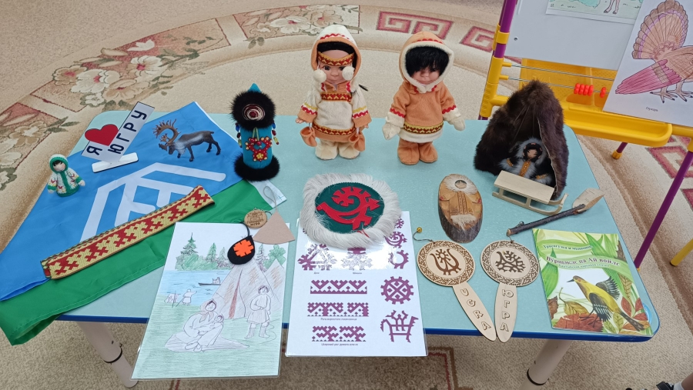
Воспитатель: - Знаете ли вы, какие люди населяют наш край с давних времен? Самыми древними людьми, или, как мы называем, коренными жителями нашего края являются ханты и манси.
Сюрпризный момент:
Воспитатель: Ребята сегодня утром мне пришло письмо от коренной жительницы нашего поселка бабушки Эннэ. Давайте его прочитаем.
- Здравствуйте, ребята! Меня зовут Эннэ, я пишу вам, что бы рассказать о земле, о нашем крае, где мы с вами живем. Это удивительно красивый и богатый край. Ребята, а вы знаете, чем богат наш край? Газ и нефть – это главное богатство Югры. Пользуются газом и нефтью не только югорчане, но и вся Россия.
Наш край богат не только нефтью и газом, а также озерами, болотами и лесом - тайгой.
В таёжных лесах обитают дикие животные и лесные птицы; в реках и озёрах плавает много рыб. В красивом городе вы живёте, а вот раньше здесь были болота, был кругом лес, олени паслись.
Мне об этом моя бабушка рассказывала. А потом нефтяники пришли, нефть добывать стали. Люди пока не нашли в нашем Ханты-Мансийском округе нефть, здесь жили ханты и манси, которые занимались охотой и рыболовством. Их называют коренными жителями нашего округа? (ханты и манси.) А мой народ – ханты - ушел жить в тайгу. Сегодня я вас хочу пригласить в путешествие по нашему северному краю. В добрый путь! Воспитатель: Как же мы попадём туда? (На поезде, самолёте, вертолете, пешком). Ребята, пока у нас снег не растаял, мы можем отправиться на лыжах. Одевайте на ноги лыжи, и отправляйтесь в путь.
Звучит аудиозапись народов ханты.
Воспитатель: -Ребята слышите, звучит музыка? Откуда она звучит? Она манит, зовёт нас! Музыку, которую вы слышите ребята, напоминает мне звучание песен народов ханты и манси. Кажется, мы приехали, скорее, занимайте свои места.
Дети садятся на стулья
Воспитатель: А вы знаете, что это за сооружение стоит? (показ презентации)
Дети: Чум- это жилище хантов.
Воспитатель: Да, основное жилище ханты и манси - это чум. Чумы собираются в стойбищах, в тайге. А почему они живут в чумах? Потому что чум можно собрать, перевести на другое место и снова поставить. Так как коренные жители пасут оленей, когда корм заканчивается, стадо перегоняют на другое место, а для этого и чум перевозят на новое место. А из чего сделан чум?
Дети: Из оленьих шкур.
Воспитатель: чем занимаются народы Севера
Дети: охотой, рыболовством, оленеводством.
Воспитатель: на чем передвигаются народы Севера.
Дети: на нартах.
Воспитатель: Молодцы, правильно! А в каждом чуме, у ханты и манси есть очаг. Женщины ханты и манси варят кушать, разводят костёр, сидят возле очага и занимаются рукоделием. Как одеты женщины: они одеты в широкие платья. Платье сшито из ткани. Мужчины одеты в широкие малицы с капюшоном. А, может кто – то знает, как называется зимняя обувь?
Дети: Кисы.
Воспитатель: Вам нравится одежда ханты и манси?
Чем нравится? Ответы детей
Украшают свою одежду ханты и манси орнаментом. Хантыйские женщины настоящие мастерицы. У каждой семьи свой неповторимый орнамент. Орнамент оживляет вещи, делает их более заметными, красивыми, оригинальными. В орнаменте встречаются стилизованные изображения животных. Для себя они шьют одежду, которая называется – сах. Вышивают различные туесеки, шьют сумочки
Показ украшенной одежды, обуви, предметов быта.
Воспитатель: Ребята, а что же встало на нашем пути? Он окружает нас со всех сторон. (Создание проблемной ситуации.)
Дети: лес.
(Стимулирует, подталкивает детей к поиску решений возникшей проблемы).
Воспитатель: Представьте дети, что мы едем по лесу. А как по-другому можно назвать лес?
Дети: тайга.
Воспитатель: А какие деревья растут в тайге?
Дети: кедр, сосна, ель, пихта, береза, осина. (показ картинок)
Воспитатель: Мы с вами в лесу. Когда ханту приходилось ночевать в лесу и надо было наломать лапника (веток ели, сосны, или кедра), он объяснял дереву « Не могу же я спать на снегу». А еще народы севера считают березу кусочком небесной жизни. Это дерево священно. Они повязывают на березку разноцветные красивые ленточки и загадывают желания. Эти желания обязательно сбываются. Ребята, посмотрите у нас на пути тоже растет березка, давайте и мы повяжем ленточки! (Дети повязывают ленточки)
Но лес, кажется, каким- то грустным, не видно ни одного животного. Куда все спрятались? Я предлагаю вам отгадать загадки. Они подскажут нам, какие животные живут в наших лесах. (показ картинок с изображением животных)
1. У рыженькой малышки
В дупле грибы и шишки.
(Белка)
2. Шуба серая - для лета.
Для зимы – другого цвета.
(Заяц)
3. Какой зверь опасный
Ходит в шубке рыжей,
Снег разгребает,
Мышек хватает?
(Лиса)
4. Кто зимой холодной
Ходит злой, голодный?
(Волк)
5. Хозяин лесной просыпается весной,
А зимой под вьюжный вой
Спит в избушке снеговой.
(Медведь)
6. На свинью похож он очень,
Но в щетине в шерсти точно,
Два клыка торчат из пасти,
Да к тому же он всеядный!
(Кабан)
7. Словно царскую корону,
Носит он свои рога.
Ест лишайник, мох зеленый.
Любит снежную тайгу.
(Олень)
(Дети отгадывают загадки, и лес наполняется лесными жителями.)
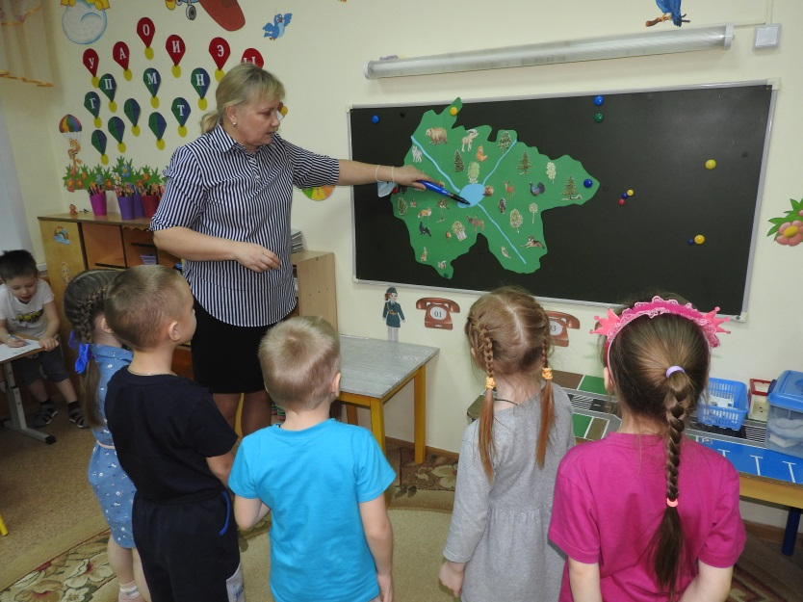
Воспитатель: Ребята, лес – родной дом для диких животных, деревьям, растениям, насекомым. А мы – гости в лесу. Его надо беречь! И должны правильно вести себя.
(Вспомнить правила, показ карточек «Правила поведения в лесу» Ответы детей.)
Воспитатель: Ребята, теперь нам пора размяться, скорее вставайте. Физкультминутка: «Льдинки, ветер и мороз»
Играющие встают парами лицом друг к другу и хлопают в ладоши, приговаривая:
Холодные льдинки,
Прозрачные льдинки,
Сверкают, звенят
Дзинь, дзинь...
Делают хлопок на каждое слово: сначала в свои ладоши, затем в ладоши с товарищем. Хлопают в ладоши и говорят дзинь, дзинь до тех пор, пока не услышат сигнал «Ветер!». Дети-льдинки разбегаются в разные стороны. На сигнал «Мороз!» все выстраиваются в круг - большую льдинку и берутся за руки
Звучит аудиозапись «Пение птиц».
Воспитатель: Ребята, слышите, как красиво поют птицы! Мы слышим их голоса, они спрятались от нас, и радуются наступлению весны. Тихо, не пугайте их! А теперь закройте глаза и послушайте пение птиц.
Дети закрытыми глазами слушают пение птиц. В это время на экране появляются картинки птиц.
Воспитатель: А теперь откройте глаза. К нам прилетели птицы. А вы знаете, какие птицы обитают в наших лесах? (Слайды)
Дети: Сорока, ворона, воробей, сова, снегирь, синица, глухарь, дятел.
Воспитатель: Наше путешествие продолжается. Загадочная природа нашего края привела нас на болото. А вы знаете, что растёт на болоте?
Дети: ягоды.
Воспитатель: Давайте вспомним, какими ягодами богат наш край. А поможет нам в этом чудо экран с картинками.
(слайды)
Дети: - Голубика, черника, брусника, клюква, морошка. (При просмотре презентации дети вспоминают названия ягод и то, чем они полезны.)
Воспитатель: Северная ягода настоящее богатство нашего края, все ягоды нашего края богаты витамином С и полезны для нашего здоровья.
Воспитатель: Молодцы! Ребята, какое интересно путешествие для нас приготовила бабушка Эннэ. Нам нужно будет написать ей письмо и отблагодарить её. А теперь вставайте на лыжи, нам пора возвращаться обратно в детский сад. На память о нашем крае, давайте бабушке Энне подарим хантыйскую девочку, шубку которой вы украсите хантыйским орнаментом
Дети раскрашивают платье с орнаментом
(звучит аудиозапись музыки народов ханты)
Воспитатель: Ребята, понравилось вам путешествовать по родному краю? О чём рассказывала хантыйская бабушка Энне? Какие богатства хранит наш край? (ответы детей)
Воспитатель: Что Вам больше всего понравилось во время путешествия? (ответы детей).
Воспитатель: Молодцы, вы все были активными, показали хорошие знания, свое умение. Спасибо за ваш труд!

Приложение 2

Конспект непосредственной образовательной деятельности
Познавательное развитие
Старшая группа компенсирующей направленности детей с ТНР»Капитошки»
( 6 лет)
Тема: «Юные исследователи»

Воспитатель:
Зенина Светлана Михайловна

Тема «Юные исследователи »
Программное содержание
Образовательная область | Познавательное развитие
Интеграция образовательных областей | Речевое развитие, Социально-коммуникативное,
 | Художественно-эстетическое развитие
Тип НОД | Познавательно-развивающий
Возраст детей | 6лет
Форма проведения НОД | Путешествие
Форма организации | Подгрупповая 6 детей
Виды детской деятельности | Коммуникативная (беседа,
 | отгадывание загадок, игры с
 | правилами), Познавательно-
 | исследовательская деятельность,
 | чтение художественной литературы.
Задачи: Образовательные: Уточнить, закрепить, обобщить знания детей о труде нефтяников, геологов. Показать взаимосвязь труда людей разных профессий, занятых нефтедобычей. Учить строить наглядно-схематическую модель трудового процесса нефтяников.
Развивающие: развивать речь детей. Развивать слуховое и зрительное внимание, наблюдательность, воображение. Развивать мелкую моторику пальцев.
Воспитательные: Воспитывать чувство уважения и благодарности людям данной профессии
Словарная работа
Место проведения: группа «Капитошки».
Предварительная работа:
1. Рассматривание коллекции горных пород, минералов.
2. Знакомство с картой «Полезные ископаемые РФ».
3. Чтение произведения П. Бажова «Голубая змейка».
4. Рассматривание иллюстраций о труде геологов.

Материал и оборудование: Материал: иллюстрации горных пород, предметов и инструментов; спортивный инвентарь; рюкзаки, мобильный телефон, мультимедийная презентация, фонограмма «Звуки леса».
Методы и приемы:
Словесные – нефтяники, карабкаться
Практические: опыт с гипсовыми брусочками.
Наглядные: презентация профессии геологов, нефтяников.
Ход непосредственной образовательной деятельности:
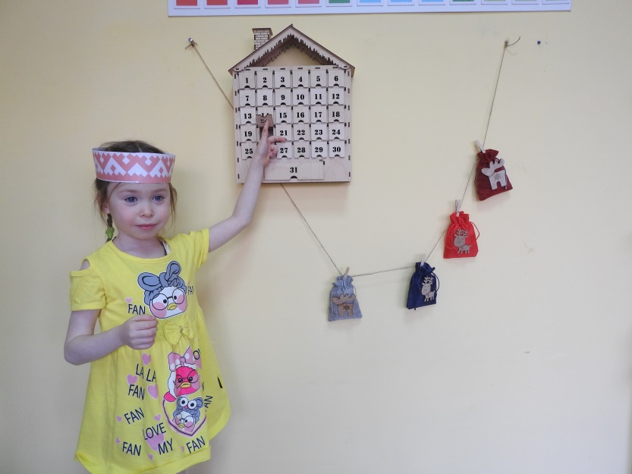
1 часть
Организационный момент. Дети стоят в кругу.
Воспитатель рассказывает стихотворение:
Его работа не простая —
Нефть добывать из-под земли.
Без нефти мы, я точно знаю,
Ступить и шагу б не могли.
Из нефти делают бензин
Для мотоциклов и машин.
Из нефти делают дороги
Куда ступают наши ноги.
Представьте, и не только это
Нам с вами нефть одна дала.
Без нефти не было бы света,
Без нефти не было б тепла.
Автобусы тогда б не шли
И самолеты б не летали,
Когда б нефтяники не стали
Нефть добывать из-под земли.
— 0 людях, какой профессии говорится в стихотворении?
— Как вы думаете, чем славится наш край? (добычей нефти, газа, леса)
— Какие профессии людей в нашем городе вам знакомы? (нефтяники, строители, лесозаготовители, геологи, водители)
Воспитатель вывешивает картину с изображением геолога.
Дети надевают рюкзаки и декламируют стихотворение
1 реб: Я по тайге и в дождь, и в зной
Шагаю без дорог.
Рюкзак несу я за спиной,
В нем верный молоток.
2 реб: На карте я отметил знак,
Где нужно нефть искать
Про все подземное добро
Могу я рассказать.
Вместе: Наша профессия нужна, Чтоб богатела вся страна.
— Ребята, скажите, люди какой профессии пришли к нам в гости? (геологи)
Рассказ воспитателя: Профессия геолога очень трудна. Ему приходится проходить пешком десятки километров, карабкаться на высокие горы и спускаться в глубокие пещеры. Жить геологам приходиться в палатках, спать в спальных мешках, а готовить пищу — на костре. Все свое имущество геологи должны уместить в рюкзаке. Геологи должны уметь хорошо ориентироваться по компасу и карте, чтобы не заблудиться.
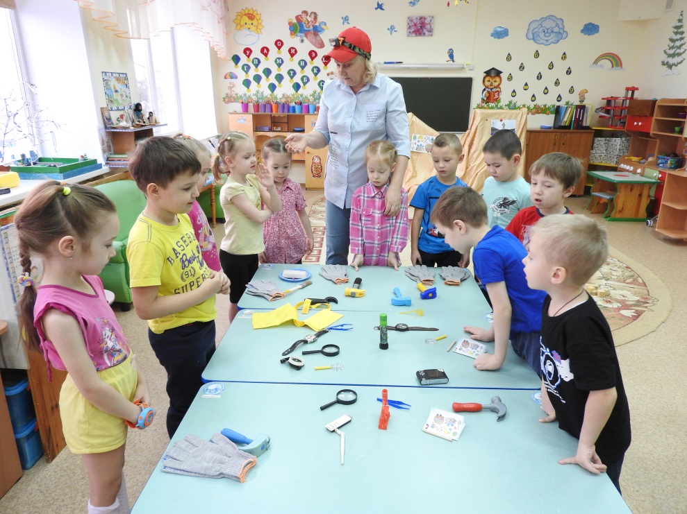
Отгадайте ребята, что у геолога в рюкзаке.
Дети отгадывают загадки
Он укажет не погоду,
Путь на север и на юг.
Он всегда со мной в походе
Догадайся, кто мой друг (компас)
Сам худ,
А голова с пуд (молоток)
Через поле и лесок подается голосок
Поверчу волшебный круг
И меня услышит друг (телефон)
Днем он спит, а как проснется,
Ярким пламенем зажжется (фонарь)
Стоит красивый сундучок,
Его не тронешь — он молчок.
Но стоит ручку повертеть,
Он будет говорить и петь (радиоприемник)
Знаки выстроились в ряд
О маршруте говорят.
Если с ними ты знаком,
Все дороги нипочем (карта)
Отгадки-предметы достают из рюкзака.
Воспитатель обращает внимание на карту, обсуждая знаки, предлагает отправиться на поиски нефти в тайгу.
Проводится физминутка.
По дорожке шли, шли, (ходьба на месте)
Много камешков нашли.
Присели, собрали и дальше пошли (присели)
По дорожке, по дорожке
Прыгаем на левой ножке(3 прыжка на левой ноге)
И по этой же дорожке
Прыгаем на правой ножке.(3 прыжка на правой ноге)
По дорожке побежим, до лужайки добежим.(бег на месте)
На лужайке, на лужайке
Мы попрыгаем как зайки.(3 прыжка на обоих ногах)
Стоп! Немножко отдохнём!
И опять работать мы пойдём.
-Отдохнули?
-Присаживаемся на свои места.
Карта приводит детей к буровой вышке.
— Дети, скажите, как называется это устройство? (нефтяная вышка)
— Что делают нефтяники, с помощью нефтяной вышки? (бурят, добывают нефть) Дети рассматривают макет буровой вышки.
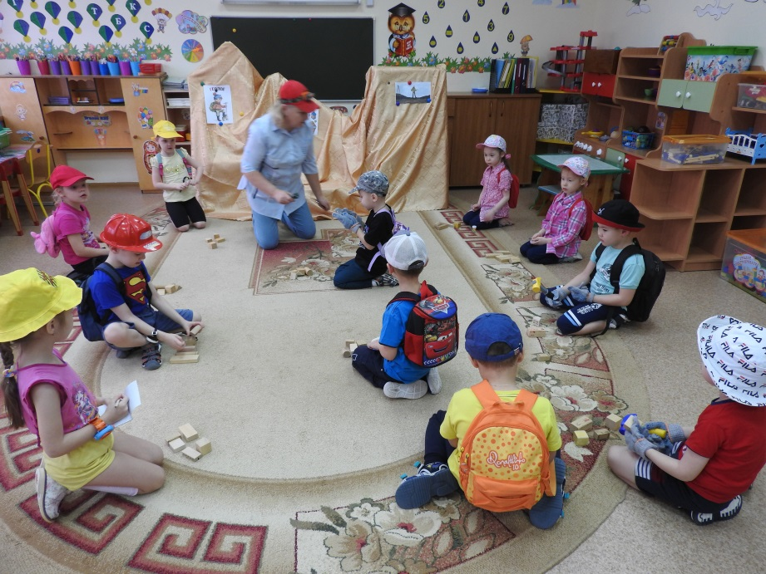
Рассказ воспитателя о нефти:
В давние, давние времена большую часть земли покрывали леса. Деревья были во много раз выше нынешних, и листва у них была пышнее и гуще. Росли они на болотах, так как им требовалось много влаги. Корни у них были неглубокие, и ветер легко и часто валил деревья. Но на их месте быстро вырастали новые (Показ картины древнего леса, показ нефти в колбе).
Это нефть. Она образовалась из тех самых упавших деревьев, долго пролежавших под землей и постепенно сгнивших. В недрах земли целые залежи нефти, которую добывают ваши папы и мамы. Когда-то в далеком прошлом могучие деревья впитали в себя тепло и свет солнца. Ведь все растения развиваются и живут благодаря именно солнцу. Теперь это тепло и свет они отдают людям. Недаром нефть служит отличным топливом. Кроме того, что нефть служит топливом, она является отличным сырьем для химических заводов и фабрик, которые изготавливают из нее парафин для свечей, бензин, резину, линолеум, пластмассу, дерматин, краски, лак. Нефть — маслянистая жидкость темного цвета, с резким запахом. Давайте пройдем в лабораторию и проведем ряд опытов с нефтью.
1 опыт. Капнуть нефть на воду. Вывод: Нефть образует на поверхности воду радужное пятно, не растворяясь в ней.
Рассказ воспитателя: Нефтяник очень почетная и ответственная профессия. Днем и ночью с помощью буровых вышек нефтяники добывают глубоко из-под земли для нас нефть, пробуривая узкие скважины, в которые опускают трубы. По ним нефть выкачивают мощные насосы и заливают ее в огромные нефтехранилища. Из них нефть поступает на нефтеперерабатывающие заводы. Когда нефтяники находят нефть – это большая для них радость, это праздник. Столько трудов, поисков, усилий, волнений не напрасно. Наш регион называют — городом нефтяников. Нефть поступает во многие уголки нашей родины. И все люди благодарят нефтяников за их героический труд.
Чтобы работали автобусы, трактора на полях, мчались тепловозы, плавали в
море корабли, летали самолеты — всем нужна нефть. Давайте пройдем на
выставку и посмотрим, что еще изготавливают из нефти.
На выставке — представлены резиновые и пластмассовые игрушки, кусочки линолеума, кожзаменителя, цветочные горшки, изделия из пластмассы, свечки и т. д.
Воспитатель: Давайте поиграем в игру «Что нужно геологу».
Игра «Что нужно геологу»
- Подойдите к столу, выберите картинки с изображением предметов, необходимых геологу для работы, объясните свой выбор (для чего нужен предмет).
- Молодцы, хорошо запомнили, что нужно людям этой профессии.
- Подойдите к доске (на доске картинки с полезными ископаемыми)
- Вы уже знакомы с некоторыми полезными ископаемыми, расскажите о них (ответы детей)
- Хорошо, рассмотрите коллекции разных камней. Что это? (горные породы)
- Потрогайте их, какие они? (гладкие, шероховатые, блестящие, тёплые, красивые и т.д.)
- Геологи считают, что любой камень интересен. У каждого камня своя история, как вы думаете, какая? (У древних людей не было спичек и они высекали огонь из камня, делали из камней ножи, топоры, посуду, писали на камнях)
Воспитатель обращает внимание детей на свою находку.
Опыт с гипсовыми брусочками
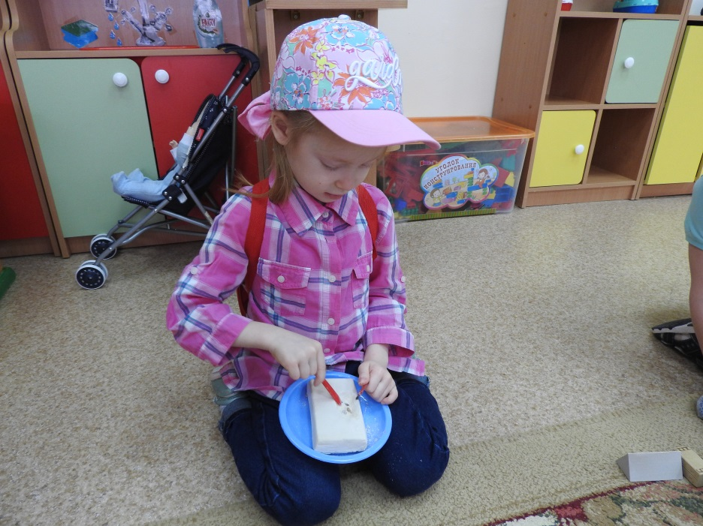
Дети разбивают молоточками брусочки и находят там камушки
Дети собираются в одну группу и с помощью зарисованных знаков и символов рассказывают о своих исследованиях полезных ископаемых.
Воспитатель приглашает детей.
Дети нас благодарят геологи и нефтяники за такую замечательную находку.
И дарят нам карту на следующие путешествие.

Приложение 3

Конспект непосредственной образовательной деятельности
Художественно эстетическое развитие Рисование
Старшая группа компенсирующей направленности для детей с ТНР «Капитошки»
(6 лет)
Тема: «Хантыйский орнамент»

Воспитатель:
Зотеева Шолпан Ксаиновна

Тема «Хантыйский орнамент»
Программное содержание
Образовательная область | Художественно- эстетическое развитие. Рисование
Интеграция образовательных областей | Речевое развитие  Социально-коммуникативное  Художественно- эстетическое развитие
Тип НОД | Рисование
Возраст детей | 5-6 лет
Форма проведения НОД | Занятие
Форма организации | Подгрупповая
Виды детской деятельности | Коммуникативная (Беседа, ответы на вопросы, высказывание предложений, куклы в мужской и женской национальной верхней одежде Ханты, иллюстрации с изображением народа Ханты, физминутка, пальчиковая гимнастика, образцы элементов орнамента, заготовки руковичек для раскрашивания, для каждого ребенка, кисти, гуашь, стаканчики с водой, салфетки для кисти.  Практическая «Раскрасить орнамент»
Цель | Способствовать запоминанию сочетания цветов, симметрично расположения элементов в узоре. Развивать внимание, зрительную память. Прививать осознанное отношение к красоте народного орнамента. Пробуждение у детей интереса и любви к родному краю, формирование патриотических чувств, закрепление знаний о растительном и животном мире.
Задачи:
Образовательные: продолжать знакомить детей с основными видами орнамента, их значением и назначением. Учить детей рисовать элементы национального орнамента –треугольник, создавать орнамент – по предложенному образцу, соблюдая симметрию в данной композиции;
Развивающие: развивать творческие способности детей;
Воспитывающие: воспитывать уважение к самобытности региональной культуры, вызывать интерес к традициям и обычаям народа.
Здоровьесберегающие: обеспечить эмоциональное благополучие в процессе занятия
Демонстрационный материал: Куклы в мужской и женской национальной верхней одежде Ханты, Предметы народов Севера
Раздаточный материал: сундучок, шаблоны рукавичек (по количеству детей), музыкальный центр, аудиозаписи с этнической музыкой, образцы элементов орнамента (демонстрация на мультимедийном оборудовании), карта-схема с изображением элементов орнамента, набор шаблонов геометрических фигур (треугольник и прямоугольник) на каждого ребёнка, салфетки, гуашь, кисти, баночки с водой, образцы рукавичек с элементами национального орнамента, пара рукавиц с орнаментом, одна из которых предназначена для сюрприза.
Методы и приемы:
Наглядный: Куклы в мужской и женской национальной верхней одежде Ханты, образцы элементов орнамента (демонстрация на мультимедийном оборудовании), карта-схема с изображением элементов орнамента
Словесный: орнамент, узор, элемент орнамента, косая линия, береста, пос
Практический: раскрасить рукавичку
Игровой: Физминутка «Солнышко», продуктивная деятельность детей, пальчиковая гимнастика
Создание мотиваций: Беседа, художественное слово, сюрпризный момент
Место проведения: Группа «Капитошки»
Предварительная работа:
Оформление выставки фотографиями и репродукциями «Край, в котором мы живем»;
Чтение русской народной сказки «Рукавичка»;
Ход занятия:

Вводная часть
Воспитатель приглашает детей, здороваются и садятся на стульчики. Вдруг раздается стук в дверь, воспитатель открывает дверь и находит посылку с письмом. Зачитывает детям: «Здравствуйте, ребята! Меня зовут Агна, я искусная мастерица - умею шить из оленьей шкуры одежду, вышивать её бисером. На нашем стойбище у меня много друзей – девушки, как и я мастерицы, а парни все охотники и рыболовы. Скоро приближается холодная зима. Всё лето я готовилась, шила рукавички для моих друзей, а их у меня много, но не успела украсить. Помогите мне, пожалуйста украсить рукавички – пос!
Воспитатель: -Поможем ребята, нашей девочке Агне
Дети: -Да!
Воспитатель: -Ребята, посмотрите в нашей посылке еще что - то есть!
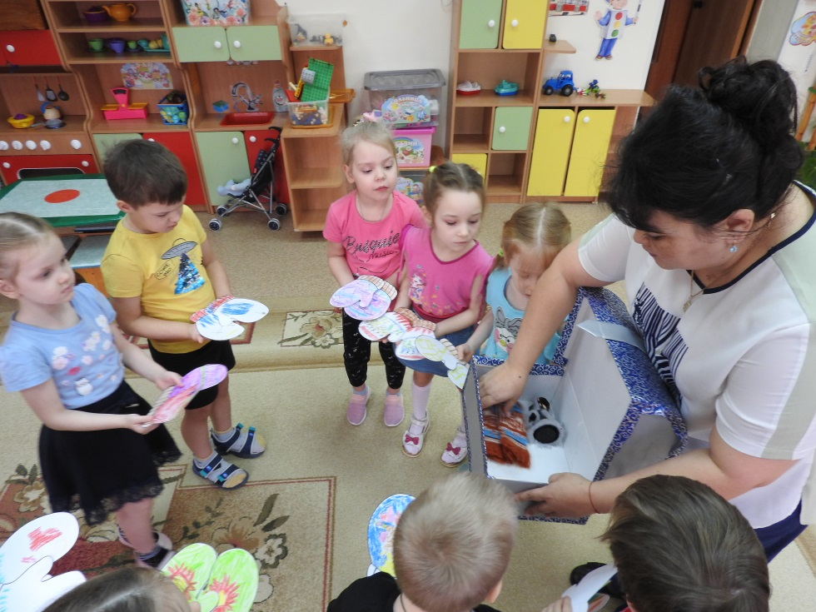
Воспитатель достаёт и показывает детям кукол в мужской и женской национальной верхней одежде Ханты. Предлагает вспомнить, как называется эта одежда (Малица, сах, унты, кисы и т.п.). Дети называют. Воспитатель обращает внимание детей на узоры, которыми украшена одежда кукол.
Основная часть
Воспитатель: - Как называются эти узоры?
Дети: - Орнамент
Воспитатель: - Из фигур, какой формы состоит орнамент?
Дети: - Из треугольников, квадратов, полосок.
Воспитатель обращает внимание детей, что, элементы орнамента расположены то по горизонтали, то по косой линии, и объясняет значение этих слов на примере.
Воспитатель: - Ребята, посмотрите, каких фигур больше всего в орнаменте?
Дети: - Треугольников и квадратов.
Воспитатель предлагает внимательно рассмотреть орнамент. Обращает внимание детей, что в национальном Хантыйском орнаменте ряд больших треугольников чередуется с меньшими треугольниками на полосе, или большие треугольники расположены в два ряда, а между ними узкая полоса. Так же бывает композиция из квадратов.
Воспитатель: -Ребята, чем отличается орнамент один от другого?
Дети: -По цвету, форме, величине.
Воспитатель рассказывает детям, что у народов ханты бывают орнаменты, которые отображают растительный или животный мир.
Показывает иллюстрации с растительными орнаментами «Шишка», «Ветви берез» и орнаменты, взятые из животного мира «Заячьи ушки», «Рога оленя», «След белки», «Хвост тетерева» и др.
Воспитатель: - Ребята, а на каких предметах вы видели такие орнаменты?
На унтах, на нагрудных украшениях, на берестяной посуде. Воспитатель уточняет, что такое береста.
Воспитатель: - Ребята, а какие цвета сочетаются в орнаменте друг с другом? Объясняет детям значение слова сочетаются.
(Коричневый, зеленый, красный;
- белый, коричневый, красный, желтый;
- белый, красный, черный;
- черный и красный;
- зеленый, желтый, красный)
Воспитатель объясняет детям, что красота народного хантыйского орнамента достигается при помощи сочетания различных геометрических форм, которые располагаются на цветной основе. Часто, для орнамента используют такие цвета, как коричневый, серый, белый, голубой, красный, зеленый, черный. Фон обычно бывает голубой, серый, коричневый и красный.
Воспитатель: - Посмотрите, какие цвета располагаются на коричневом фоне? (Красный, синий, желтый, зеленый, черный).
Воспитатель сообщает детям, что каждый орнамент мастера народного искусства продумывают: какие взять краски, цвета, чтобы орнамент получился ярким и нарядным. Кроме того, красота орнамента связана с повторением одного и того же элемента в узоре в сочетании с другим цветом.
Воспитатель: - Вы, наверное, немножко устали? Наши гости приглашают вас поиграть в хантыйскую народную игру «Хейро», что в переводе означает «Солнце».
Физминутка
В игре – хороводе «Хейро» дети выполняют простые ритмичные движения, характер которых зависит от фантазии воспитателя. Такие игры знакомят детей с жизнью коренного населения Севера и помогают воспитывать у дошкольников чувство патриотизма.
После игры воспитатель приглашает детей за столы.
Воспитатель: - У вас на столе лежат вырезанные формы рукавичек, но Прежде чем мы начнём украшать рукавички по хантыйски это – пос, давайте разомнем наши пальчики:
Пальчиковая гимнастика
Агна варежку надела:
(Сжать пальцы в кулак)
- Ой, куда я пальчик дела!
Нету пальчика, пропал,
В свой домишко не попал!
(Разжать все пальцы, кроме большого
ладонь тыльной стороной вверх).
Агна варежку сняла:
- Поглядите-ка, нашла!
Ищешь, ищешь — и найдешь.
(Опять сжать пальцы в кулак и разжать все пальцы).
- Здравствуй, пальчик, как живешь?
(Пальцами другой руки поздороваться с другими пальцами).
Молодцы, ребята!
Воспитатель предлагает украсить рукавички орнаментом, тем, который больше всего понравится или запомнился. Воспитатель напоминает детям, что сначала надо сделать набросок простым карандашом, а затем раскрасить гуашью. Дети выполняют, воспитатель контролирует работу детей, помогает при затруднениях. В процессе работы хвалить детей.
Воспитатель: — Вот мы и украсили рукавички. Какие они получились?
Дети: - Они получились яркие, красивые, нарядные.
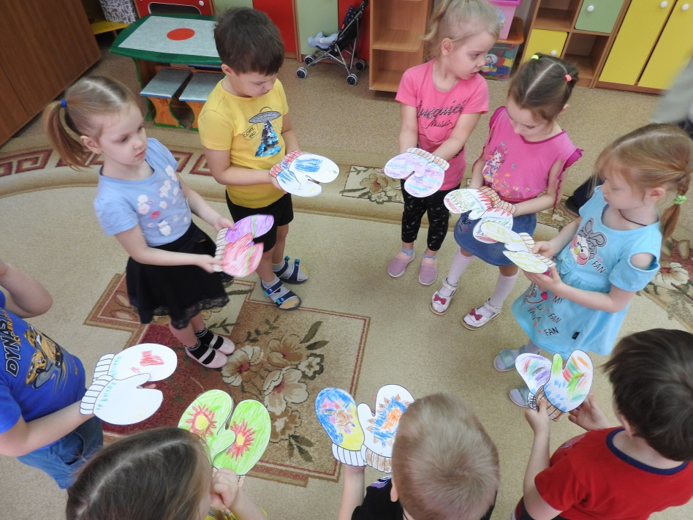
Заключительная часть:
Воспитатель: -Молодцы, ребята, у вас получились очень красивые рукавички с хантыйским узором. И мы можем смело выслать рукавички девочке Агне. Как вы думаете ребята, Агне понравятся наши узоры на рукавичках? (Ответы детей)
Воспитатель: Ребята, а в благодарность, девочка Агне дарит нам кукол и рукавички, которые она украсила для нас! (Дети благодарят девочку)
Дети : - До свидания!

Приложение 4

Конспект непосредственной образовательной деятельности
Художественно эстетическое развитие
Старшая группа компенсирующей направленности для детей с ТНР «Капитошки»
(6 лет)
Тема: Аппликация «Хантыйский орнамент»

Воспитатель:
Зенина Светлана Михайловна
Тема «Украшение хантыйским орнаментом головного убора»
Программное содержание
Образовательная область | Художественно - эстетическое развитие. Аппликация
Интеграция образовательных областей | Речевое развитие  Социально-коммуникативное  Художественно- эстетическое развитие
Тип НОД | аппликация
Возраст детей | 5-6 лет
Форма проведения НОД | Занятие
Форма организации | Подгрупповая
Виды детской деятельности | Коммуникативная (Беседа, ответы на вопросы, высказывание предложений, головные уборы ханты и манси,из бисера с разными орнаментами, физминутка, пальчиковая гимнастика, образцы элементов орнамента  Практическая «Сделай орнамент»
Цель | Способствовать запоминанию сочетания цветов, симметрично расположения элементов в узоре. Развивать внимание, зрительную память. Прививать осознанное отношение к красоте народного орнамента.
Задачи:
Образовательные: продолжать знакомить детей с основными видами орнамента, их значением и назначением.
Развивающие: Развивать творческие способности детей (использование полученных представлений, изобразительных и технических умений в использовании для самостоятельного украшения одежды).
Воспитывающие: Воспитывать в дошкольниках такие качества, как любовь к родине, к родным местам, знания об истории, культуре, и традициях малой родины, проявление познавательного интереса к знаниям о ней.
Здоровьесберегающие: обеспечить эмоциональное благополучие в процессе занятия
Демонстрационный материал: Куклы в мужской и женской национальной верхней одежде Ханты, Предметы народов Севера
Раздаточный материал:
Методы и приемы: Презентация. Музыкальное сопровождение этнической композицией. Выставка национальной одежды, фотографии и альбомы украшения одежды орнаментом народов ханты и манси. Трафареты одежды. Гимнастические палки.
Наглядный: (демонстрация на мультимедийном оборудовании), карта-схема с изображением элементов орнамента
Словесный: орнамент, узор, элемент орнамента, косая линия, береста, пос
Практический: сделай узор
Игровой: Физминутка «Солнышко», продуктивная деятельность детей, пальчиковая гимнастика
Создание мотиваций: Беседа, художественное слово, сюрпризный момент
Место проведения: Группа «Капитошки»
Предварительная работа: Предварительная работа: Рассматривание презентации и иллюстраций с одеждой, орнаментами, прорисовка орнаментов, подвижные игры народов севера чтение легенды А. М. Конькова “Откуда северное сияние пошло” и д.р, загадок об орнаментах.

Ход занятия
Воспитатель. Ребята, мне недавно прислали иллюстрированную картинку. Я ни как не могу вспомнить, какую из легенд она мне напоминает? Может, вы мне подскажете?! Давайте вспомним.
Дети анализируют изображение и приводят свои доводы, о том, из какой легенды изображение. Вспоминают сюжет легенды “Откуда северное сияние пошло”. Девушка Вечерина спасла маленького олененка. Вырос олененок и стал красивым, могучим Белым Оленем. Не расстались Белый Олень и Вечерина, а вместе взвились высоко-высоко в поднебесье. Касался неба Белый Олень своими украшенными рогами – полосы в небе от оленьих рогов заколыхались. Протянула Вечерина руку, дотронулась до них – и ожили полосы, заискрились, вспыхнули ярким, живым разноцветьем северного сияния. Как радовались люди! Одевали свои самые красивые одежды и выходили на улицу танцевать. Но злой Болотных Дух – Камполэн, не выносил, когда люди радовались. Превратил он все одежды в простые, черного цвета и пропала радость. Может мы с вами попробуем победить злого Камполэна и снова превратим одежды в красочные, вернем им краски северного сияния?
Получает согласие детей.
Дети. Конечно, мы помним эту легенду. Мы согласны помочь. Все вместе мы, конечно, сможем победить Камполена. Мы все вместе вернем краски северного сияния и раскрасим одежды в яркие орнаменты.
Подвижная игра “Олень и охотник”.
Дети становятся по парам. Один исполняет роль “Оленя” (руки вверху, около лба, скрестить ладони рук), а другой исполняет роль “Ханта” (в руках “хорей”). “Олень” двигается вперед, “Охотник” за ним следом подгоняет его и говорит “Эге – гей, мой друг, СВЕРНЫЙ ОЛЕН”. Движения выполняются под музыку. Проигрывается 1–2 раза.
Дети проходят и садятся на диванчик.
Основная часть.
Давайте вспомним узоры народов манси.
Как они называются и как изображаются?
Дети вспоминают название узоров и их изображение: “прямая линия” изображает “прямой след”, “прямой путь”, “прямая тропа”. Ромб изображает жизненно важные органы “голову” и “сердце”. Еще есть орнаменты: “ушки молодого зайца”, “охотник”, “глухарь” и другие.
Воспитатель: Какую одежду и обувь носили ханты и манси?
Ответы детей. Мужчины Ханты носили малицу, а женщины сахи, сшитую из оленьей шкуры. Они носили теплые шапки. Еще носили обувь: зимнюю – кисы и летнюю – нырики. У них зимой были теплые варежки, которые они пришивали к одежде.
Дети проходят и присаживаются за столы.
Воспитатель: Ребята, а сейчас мы поможем вернуть одежде красочный наряд. Перед вам лежит черно-белое изображение женщины и мужчины Хант. Вам нужно дорисовать недостающие элементы декорирования одежды и украсить ее замечательными орнаментами “заячьи ушки” и “охотник”. Но перед тем как вы приступите к оформлению рисунка, давайте сделаем разминку для пальчиков.
Физкультурная минутка “Моя тундра”.
(По отрывку из стихотворения Василия Ледкова “Моя тундра”.)
Ты еще не видел чуда – (Правая рука согнута в локте и лежит на ладони левой руки. Грозим указательным пальцем.)
В нашей тундре не был? (Разводят руки в стороны и удивляются.)
Приезжай к нам без опаски (Держим кисти рук прямо ладонями вверх. Загибаем и разгибаем пальцы в кулачок.)
Слушать шорох зимней сказки, (Пальцы в “замочек” – круговые вращения.)
Слушать звон копыт по насту.... (Перебираем пальцами обеих рук по столу.)
Приезжай. Мы встретим лаской. (Держим кисти рук прямо ладонями вверх. Загибаем и разгибаем пальцы в кулачок.)
Здравствуй! (Развести ладошки вертикально.)
Воспитатель. Тогда за работу. Для работы нам нужны полоски для головных уборов, дети ,выбирайте по цвету какой орнамент вам больше нравиться. Возьмите их, и смело приступайте к украшению одежды.
(На фоне тихой спокойной музыке проходит самостоятельная работа детей.)
Заключительная часть.
Повторение изученного и обсуждение нового.
Воспитатель. Посмотрите, как нарядны и красивы наши головные уборы! Как называется легенда, которую мы с вами сегодня обсудили? Из чего состоит орнамент? Как называется женская и мужская одежда у хантов? Какой орнамент изображен на женской одежде, а на мужской?
Подведение итогов.
Думаю, что даже Камполэну – Болотному Духу не под силу испортить такую красоту. Переливчатое многоцветье красок мы перенесли на одежду, как-будто цветное небо там отразилось. Давайте оформим выставку, чтобы все смогли полюбоваться нашими изделиями.
(Оформление выставки детских работ.)

Приложение 5
Подвижные игры

Хантыйская игра «Ловля оленей»
(С метанием и ловлей)
Цель: Развивать меткость, умение метать в горизонтальную цель.
Оборудование: Мел, чучело оленя/силуэт оленьей головы, кольца – по количеству детей.
Ход игры:
На площадке ставится чучело оленя или оленья голова с рогами.
На расстоянии 1.5 – 2 метра вокруг него проводится черта. Оленеводы располагаются по кругу. По команде они накидывают на рога оленя веревочную петлю (кольцо). Дети могут накидывать петлю по двое одновременно.
Кто набросит петлю, тот считается поймавшим оленя.
Указания: Набрасывать петлю можно только по сигналу.
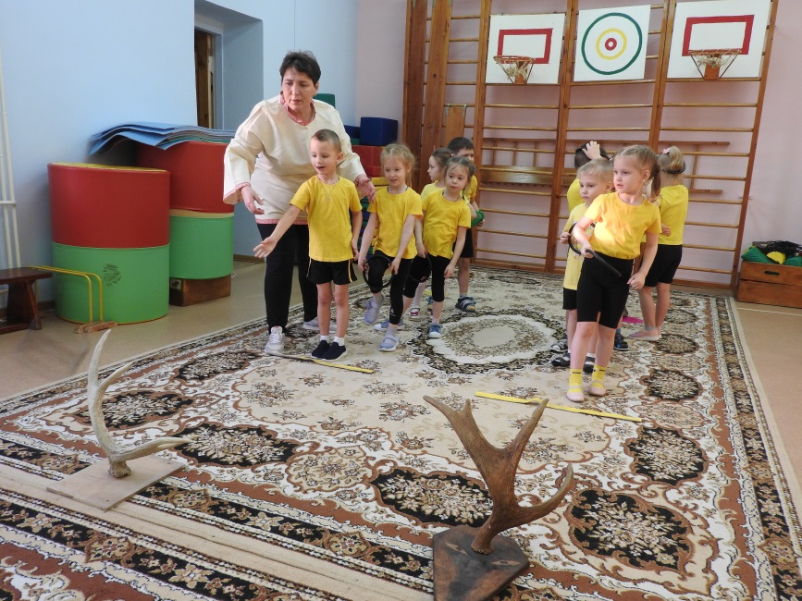
Хантыйская игра «Отбивка оленей»
(С метанием и ловлей)
Цель: Развивать глазомер, умение метать в движущуюся цель.
Оборудование: Мел, мячи резиновые – 2 шт.
Ход игры:
Группа детей – оленей находится внутри очерченного на полу или на площадке круга. Два пастуха стоят за кругом напротив друг друга. По команде «Раз, два,
три – отбивку начни!» пастухи по очереди бросают мяч в оленей, а те убегают
от них на противоположную сторону. Олень, в которого попали, считается отбитым. После 5 –6 повторов каждый пастух подсчитывает отбитых им оленей.
Указания: Отбивать оленей можно строго по команде. Стараться попасть в ноги.
Музыкальные игры
Солнце (Хейро)
Играющие становятся в круг, берутся за руки, идут по кругу приставным шагом, руками делают равномерные взмахи вперед-назад и на каждый шаг говорят хейро. Ведущий-солнце сидит на корточках в середине круга. Игроки разбегаются, когда солнце встает и выпрямляется (вытягивает руки в стороны).
Правила игры. Все игроки должны увертываться от солнца при его поворотах. На сигнал «Раз, два, три — в круг скорей беги!» те, кого ведущий не задел, возвращаются в круг.
Каюр и собаки
На противоположных краях площадки кладут параллельно два шнура. Игроки встают около них по три человека и берутся за руки. Двое из них — собаки, третий — каюр. Каюр берет за руки стоящих впереди собак. Дети тройками по сигналу «Поехали!» бегут навстречу друг другу от одного шнура до другого.
Правила игры. Бежать можно только по сигналу. Выигрывает та тройка, которая быстрее добежит до шнура. Можно предложить играющим преодолеть различные препятствия.
Олени и пастухи.
Все игроки — олени, на головах у них атрибуты, имитирующие оленьи рога. Двое ведущих — пастухи — стоят на противоположных сторонах площадки, в руках у них маут (картонное кольцо или длинная веревка с петлей). Игроки-олени бегают по кругу гурьбой, а пастухи стараются накинуть им на рога маут. Рога могут имитировать и веточки, которые дети держат в руках.
Правила игры. Бегать надо легко, увертываясь от маута. Набрасывать маут можно только на рога. Каждый пастух сам выбирает момент для набрасывания маута.
Правила игры. Убегать и стрелять можно только по сигналу. Стрелять следует только в ноги убегающих.
Льдинки, ветер и мороз
Играющие встают парами лицом друг к другу и хлопают в ладоши, приговаривая:
Холодные льдинка,
Прозрачные льдинки,
Сверкают, звенят
Дзинь, дзинь …
Делают хлопок на каждое слово: сначала в свои ладоши, затем в ладоши с товарищем. Хлопают в ладоши и говорят дзинь, дзинь до тех пор, пока не услышат сигнал «Ветер!». Дети-льдинки разбегаются в разные стороны и договариваются, кто с кем будет строить круг — большую льдинку. На сигнал «Мороз!» все выстраиваются в круг и берутся за руки.

Правила игры. Выигрывают те дети, у которых в кругу оказалось большее число игроков.
Ручейки и озера
Игроки стоят в пяти — семи колоннах с одинаковым количеством играющих в разных частях зала — это ручейки. На сигнал «Ручейки побежали!» все бегут друг за другом в разных направлениях (каждый в своей колонне). На сигнал «Озера!» игроки останавливаются, берутся за руки и строят круги — озера. Выигрывают те дети, которые быстрее построят круг.
Правила игры. Бегать надо друг за другом, не выходя из своей колонны. Строиться в круг можно только по сигналу.
Рыбаки и рыбки
На полу лежит шнур в форме круга — это сеть. В центре круга стоят трое детей — рыбаков, остальные игроки — рыбки. Дети-рыбки бегают по всей площадке и забегают в круг. Дети-рыбаки ловят их.
Правила игры. Ловить детей-рыбок можно только в кругу. Рыбки должны забегать в круг (сеть) и выбегать из него, чтобы рыбаки их не поймали. Кто поймает больше рыбок, тот лучший рыбак.
Здравствуй, догони!
Игроки стоят парами лицом друг к другу в середине площадки. Затем пары образуют две шеренги, которые расходятся на расстояние десяти больших шагов от шнура. Встают за шнур—это дома. Каждый представитель первой шеренги идет в гости и подает правую руку тому, с кем он стоял в паре, говоря: «Здравствуй!» Ребенок-хозяин отвечает: «Здравствуй!» Гость говорит: «Догони!» — и бежит в свой дом, хозяин его догоняет до черты. Дети по очереди ходят друг к другу в гости.
Правила игры. Здороваться можно только правой рукой. Говорить «Догони» надо за чертой от игрока-партнера. Выигрывает тот, кто догонит.
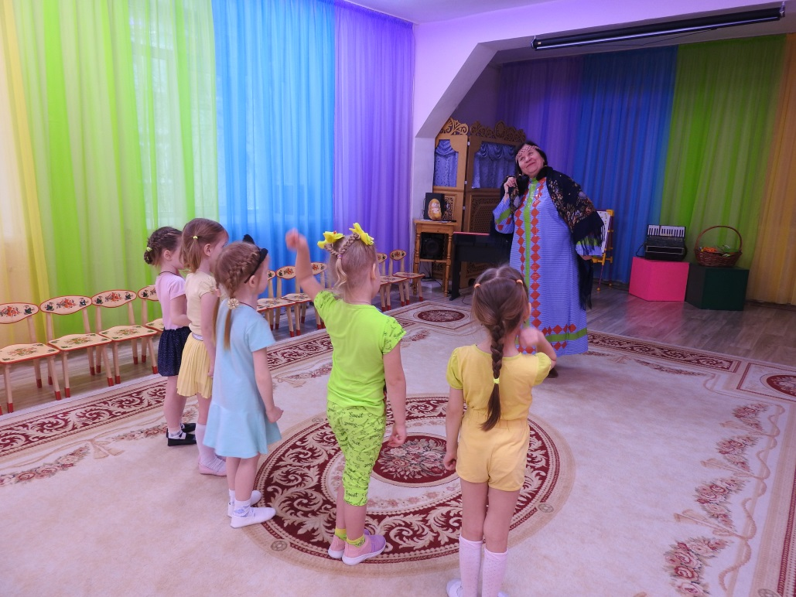

Приложение 6
Конспекты мероприятий с детьми
Беседа: «Знакомство с жизнью коренных народов нашего края»
Программное содержание: Познакомить детей с бытовым укладом народов ханты и манси: жилище, одежда, труд. Развивать любознательность и интерес к истории родного края. Воспитывать чувство уважения к жизни, традициям и обычаям других народов.
Словарная работа: ханты, манси, оленеводство, стойбище.
Ход занятия:
Организационный момент.
Воспитатель приглашает детей встать в круг.
«Собрались все дети в круг.
Я - твой друг и ты - мой друг.
Крепко за руки возьмёмся
И друг другу улыбнёмся».
- Молодцы. Мы подарили друг другу улыбки. Сейчас начнем работать.
Воспитатель:
- Ребята, я получила сегодня приглашение от моего знакомого. Он хочет, чтобы мы приехали к нему в гости - в хантыйское стойбище. Хотите побывать на стойбище?
Ответы детей.
Воспитатель:
- Кто знает, как называется наш окру? (ответы детей)
- А какие народы живут у нас в Югре? (ответы детей)
Если дети не отвечают, то педагог им помогает вспомнить. А называется наш округ так, потому что это родина коренных народов - ханты и манси. Поселение ханты называется – Стойбище.
- Мы сейчас с вами туда попадем с помощью волшебства.
Воспитатель произносит волшебные слова. На мультимедийном экране появляется картинка с изображением хантыйского поселения. На фоне изображения появляется фигурка ханта Ильи, который приветствует детей и просит пройти к нему в жилище. Дети проходят в импровизированное жилище и садятся на коврики.
Перед детьми ставится макет стойбища. Педагог показывает постройки, рассказывает, как они называются и для чего служат.
Далее проводится физминутка.
Дети возвращаются на свои места, и с экрана Илья знакомит их с загоном для оленей и рассказывает, что это животное кормит и одевает коренные народы Югры.
Далее появляются картинки с изображением тайги, где женщины собирают ягоды, грибы, травы. Женщины делают нитки из крапивы – их называют крапивными нитками. Из них плетут сети для ловли рыбы, ткут ткани, шьют одежду, игрушки (для детей).
Илья рассказывает, что дети помогают своим родителям: девочки – мамам, мальчики – папам. На экране появляются картинки с занятиями мальчиков и девочек.
С юных лет родители обучают своих детей ремеслу. Мамы учат своих дочерей вести домашнее хозяйство (готовить еду, шить одежду, вышивать наряды, заботиться о младших и т. д.), а отцы обучают сыновей ловить рыбу, охотиться.
Илья спрашивает детей, понравилось ли им путешествие. Дарит ребятам игру «Угадай, что лишнее».
На экране появляются картинки с жилищами, дети должны определить какое строение здесь лишнее и объяснить почему.
Далее появляются картинки с животными домашними, которые живут с коренным народом и другие. Задание тоже.
Воспитатель от имени детей благодарит Илью и прощаются с ним. Произносит волшебные слова, и дети «оказываются» в детском саду. Воспитатель подводит итог.

Приложение 7
Конспект спортивного досуга
«Хантыйские игрища»
Цель: знакомство с играми народов ханты и манси.
Задачи:
• Оздоровительные: удовлетворить важнейшие жизненные потребности ребенка в движении; оптимизировать двигательную активность
• Образовательные: продолжать знакомить детей с особенностями климата Северного края, расширять знания об основных видах деятельности коренного населения: оленеводство, рыболовство, охотоводство через игры народов Югры.
• Развивающие: развивать ловкость, быстроту, внимание, прыгучесть, чувство ритма, закреплять навыки бега, прыжков, технику метания мяча в цель
• Воспитательные: воспитывать уважительное отношение к народам Севера, их традициям и обычаям, чувство товарищества, взаимовыручки, коллективизма.
Инструктор: Здравствуйте, дорогие ребята! Среди просторов нашей страны есть край, где вы живете, где ваш дом родной, а называется он –
Дети: город Мегион, Ханты-Мансийский Автономный Округ.
Инструктор: А старинное название нашего округа – Югра. На территории округа проживает много национальностей. Но название округ получил благодаря коренным народам. Каким?
Дети: Ханты и Манси.
Инструктор: Как называется жилище коренных жителей Севера? (чум). Правильно, а вы знаете, какими традиционными промыслами занимаются северные народы? (оленеводство, рыболовство, охота).
Дети коренных народов Севера в своих играх подражают взрослым, желая быстрее подрасти и стать ловкими и смелыми охотниками. Сегодня мы отправимся путешествовать по играм народов севера.
А для этого нам надо ударить в Волшебный бубен и отправиться в дорогу.
(Дети под хантыйскую музыку отправляются в путь)- с преодолением препятствий
Ходьба по буму( приставным шагом)
Проползти по скамье (сквозь ущелье)
Пройти по льдинам(балансиры)
Пролезь под дерево (дуга)
Пройти снежный туннель
Выполнив все задания, дети становятся врассыпную в зоне «стойбища» и выполняют ОРУ под музыку.
Инструктор: Народы Севера любят свой край с его неповторимым животным и растительным миром. Поэтому они сочинили много сказок и рассказов о животных и растениях. И в подвижных играх они подражают животным.
1. Игра «Оленьи упряжки»
Играющие стоят вдоль одной из сторон зала по двое (один изображает запряженного оленя, другой – каюра). По сигналу упряжки бегут друг за другом, преодолевая препятствия; объезжают сугробы, перепрыгивают через бревно, переходят ручей по мостику. Доехав до стойбища, каюры отпускают своих оленей погулять. По сигналу «Олени далеко, ловите своих оленей!» каждый игрок-каюр ловит свою пару.
Инструктор: Сейчас мы с вами поиграем в ловких охотников.
2. Игра «Охотники и куропатки»
Дети делятся на две команды. На одной половине зала – «охотники» - мальчики, на другой – «куропатки» - девочки. Под музыку девочки начинают передвигаться, имитируя куропаток, на своей половине зала. При смене музыки мальчики «охотники»– начинают ловить «куропаток». Затем подсчитываются пойманные «куропатки».
3. «Попади в волка»
Играющих делятся на две команды. На противоположном конце площадки стоит макет волка. Игроки добегают до обруча встают в него, берут снежок и бросают в волка. Выигрывает самая меткая команда.
Инструктор: Мы же ребята не будем лениться
Попробуем у ханты сейчас поучиться!
Рыбалка – прекрасно! Живо вставай!
В проруби рыбу ловить начинай!
Но до реки путь не близкий. Так как на Севере глубокие снега, то пройти по нему нам помогут снегоступы.
4. «Бег в снегоступах»
Дети надевают на ноги модели снегоступов и идут между сугробами до Чума и так возвращаются обратно.
Вот мы и дошли до реки.
5. Игра «Рыбак и рыбки»
Очень ловкий я рыбак, на крючке висит червяк,
Без улова мне никак, буду я ловить вот так!
Дети-"рыбки" разбегаются, рыбак ловит. Отмечаются ловкие рыбки.
Инструктор: Молодцы, ребята хорошо поиграли, а теперь отдохнем. Сядем возле чума и вспомним, как зимним вечером завывает вьюга.
Дыхательная гимнастика «Вьюга».
Дети свободно садятся вокруг чума. Дети выполняют свободный вдох, на выдохе произносят звук «у-у-у».
Инструктор: Чтобы оленя поймать за рога
Ханту сноровка и удаль нужна.
Будем аркан здесь мы ловко метать?
Оленя - красавца будем седлать?
6. «Ловкий оленевод»
В стороне зала ставится фигура оленя. Оленеводы располагаются шеренгой лицом к оленю на расстоянии 3—4 м от него, в руках у них маут (картонное кольцо или длинная веревка с пет лей). Оленеводы стараются накинуть им на рога маут.
7. «Охотники и утки»
Все игроки – утки. Двое ведущих – охотники – стоят на противоположных сторонах площадки, в руках у них мяч). Игроки-утки бегают в кругу гурьбой, а охотники стараются попасть в них мячом.
Инструктор: Ребята, сегодня мы с вами поиграли в подвижные игры народов Севера. На этом наше путешествие заканчивается.
Дети строятся в колонну по одному первый ребенок «олень» в упряжке и выбегают из зала.

Приложение 8
Конспекты мероприятий с родителями
Развлечение
«В гостях у Хозяйки тайги»
Цель: Закреплять и расширить знания детей и родителей о родном крае, о культуре и быте народов ханты и манси. Воспитывать любовь к родному краю. Создать единую образовательную среду и вызвать эмоциональный отклик в процессе мероприятия.
Играет национальная хантыйская музыка. Гости (родители воспитанников) располагаются во втором ряду за стульями для детей.
Под музыку дети проходят в зал и садятся на стулья.
Ведущая: Здравствуйте, дорогие дети, здравствуйте, уважаемые взрослые! Сегодня мы с вами отправимся в гости к Хозяйке наших лесов – тайги. Кто скажет, как называется край, в котором мы живем?
- Чем богат наш край? /Нефтью и газом богат наш округ/.
- Большая часть территории нашего края покрыта лесами, в которых растут в основном хвойные деревья. Какие это деревья? /кедр, лиственница, ель, сосна, пихта/.
- В таежных лесах нашего края обитает пушной зверь и лесная птица, а в реках и озерах плавает много ценной рыбы.
Ну что ж, пора отправляться в гости!
Играет национальная музыка, входят Хозяйка тайги и Еремей в национальных костюмах.
Хозяйка тайги: Здравствуйте, дорогие дети, здравствуйте уважаемые взрослые! Я – хозяйка тайги, а это – Еремей, хозяин тайги.
Кто не бывал в тайге Югры,
Мы приглашаем вас сюда.
Сейчас она не снежная пустыня –
Полюбите наш край наверняка.
Мы ждем, друзья!
И вовсе не беда,
Коль встретит вас неласковая вьюга.
В любой зайдете чум - вас ждут всегда
Гостеприимство и забота друга.
Суров мой Север лишь на первый взгляд:
Пусть ветры завывают за стеною,
Здесь каждый будет вас увидеть рад
И обогреть душевной теплотою!
Наш народ очень любит свой край и бережно относится к природе. А вы не обижаете природу?
Ведущая: Уважаемая Хозяйка тайги! Наши ребята очень бережно относятся к природе и знают красивую песню о родном крае.
Песня «Моя Югра» с просмотром слайдов
Хозяйка тайги: Спасибо, ребята, нам очень понравилась песня. А теперь мы хотим узнать, хорошо ли вы знаете наш край. А если вам будет трудно ответить просим помощи у наших пап и мам.
Хозяйка тайги загадывает загадки.
-Ребята, в наших лесах обитает очень много зверей. Отгадав загадки, вы вспомните, кто они.
Меньше тигра, больше кошки,
Над ушами кисти-рожки.
С виду кроток, но не верь:
Страшен в жизни этот зверь. (Рысь.)
Хозяин лесной просыпается весной,
А зимой под снежный вой
Спит в избушке снеговой. (Медведь.)
Над шапками кустарника дерево плывёт.
На чьей же голове оно уютно так растет?
Откроет нам поляна лесного великана. (Лось.)
Что за зверь зимой холодной
Ходит в чаще злой, голодный? (Волк.)
Чуток, строен и высок, гордо голову несет.
От рогов густая тень. Вот красивый зверь... (олень).
Юркий маленький зверек
С ветки прыг, на ветку скок. (Белка.)
Есть в реке работники - не столяры, не плотники,
А выстроят плотину - хоть пиши картину. (Бобры.)
Трусоват лесной красавец.
Догадались? Это... (заяц).
Длинный хвостище, а сама хитрища. (Лиса.)
Словно елка, весь в иголках. (Еж.)
Еремей: Наш народ очень сильный и смелый, любит устраивать разные игрища, на которых состязаются в силе, ловкости и сообразительности. Ребята, а вы любите играть? Тогда предлагаю поучаствовать в хантыйских игрищах.

Игра 1.Игра «Найди свой чум». Ребята, а вы знаете, как называется жилище хантов? Правильно. Я знаю одну интересную игру, которая называется «Чум».
В игре участвуют 3 подгруппы детей, каждая из которых образует круг по углам площадки. В центре каждого круга стоит стул, на котором повешен нац.платок. взявшись за руки, дети идут вокруг стула и поют:
Мы веселые ребята,
Соберемся все в кружок,
Поиграем и попляшем,
И помчимся на лужок.
Под национальную мелодию дети бегают врассыпную по залу, по окончании музыки они быстро бегут к своим стульям, берут платок и натягивают в виде шатра над головой - получается «чум». Выигрывает группа, первая построившая чум.
Хозяйка тайги: А знаете ли вы, как называется солнце на хантыйском языке? Ханты его называют ласково «Хейро». И у них есть интересная игра, которая так и называется «Солнце Хэйро». Еремей будет солнцем Хейро.
Детей и родителей приглашают на игру. Все встают, берутся за руки, идут и произносят слово «Хейро, хейро». Водящий сидит в кругу и потихоньку поднимается, как только он встал и крикнул «Хейро!», дети разбегаются, а Солнце Хейро их ловит. Кого засалит, тот выходит из игры.
Еремей. - Молодцы, ребята. А знаете ли вы, что ханты – отменные охотники. Они охотятся на таежных зверей. А я знаю одну интересную игру «Охота на волка». Поиграем? Отправимся на охоту!
Игра «Охота на волка». 2 команды
«Охотники» с расстояния 4 - 5 м бросают мячом в картонную фигуру движущегося волка. Команды по очереди становятся «охотниками». Выигрывает та команда, которая больше попала в «волка».
Хозяйка тайги. Скажите, ребята, кто из животных для хантов самый близкий друг человека? (олень) - Правильно! - Для чего ханты разводят оленей? (Олень и транспорт для людей Севера, и пища, и одежда) Мой народ уважает и любит оленей, заботятся о них. Кочуют вместе с ними. Отыскивают лучшие ягельные пастбища, спасают от злейшего врага – овода и охраняют от хищника – волка.
Игра «Оленьи упряжки» 2 команды
или
Ханты – они оленеводы, пастухи. Олени разбегутся по тундре, не просто их поймать. Для этого надо быть ловким. Будем ноги тренировать!
Игра «Прыжки через «нарты»
Еремей. После удачной охоты наш народ устраивает праздник, на котором, как и другие народы, веселятся песнями и танцами. Давайте мы тоже потанцуем и повеселимся.
Танец «Увезу тебя я в тундру».
Ведущий. Вот и подошла к концу наша сегодняшняя встреча. Вам понравилось в гостях у Хозяйки тайги?
Хозяйка тайги и Еремей. - А мы приготовили для вас полезный напиток из таежных ягод
Угощение клюквенным или брусничным морсом.

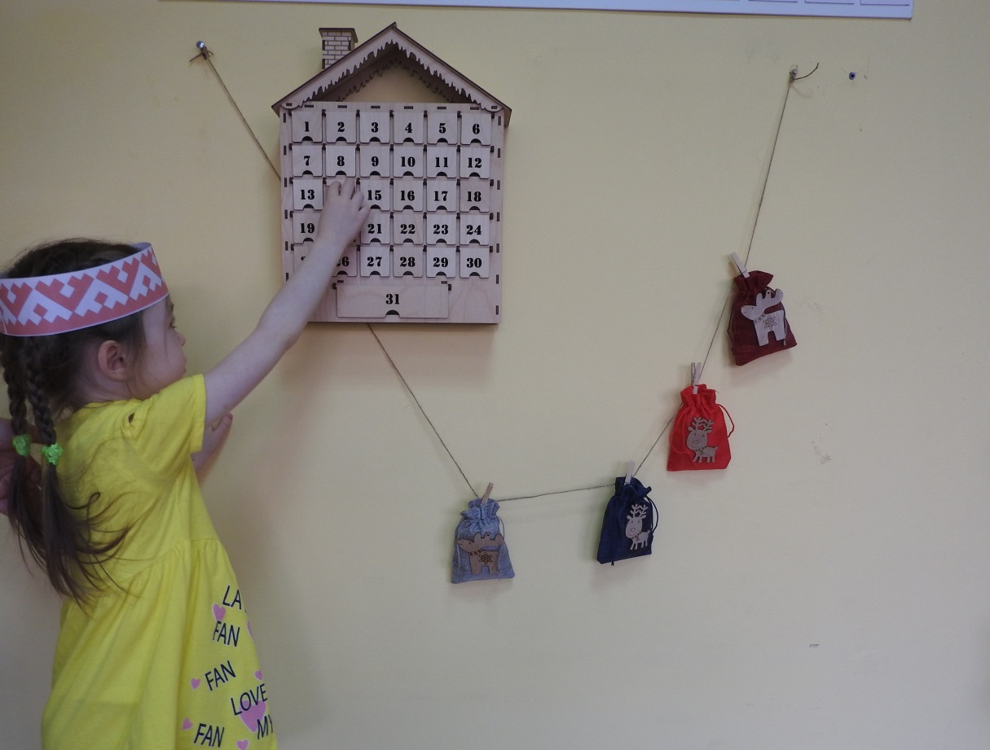

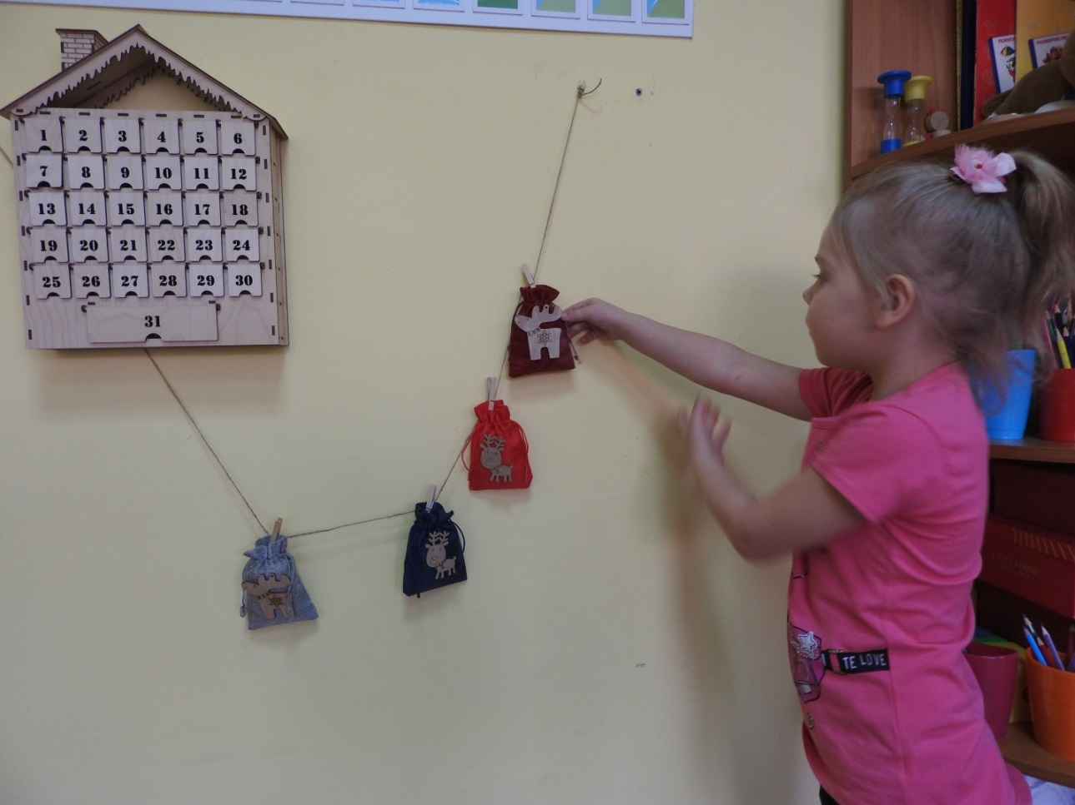

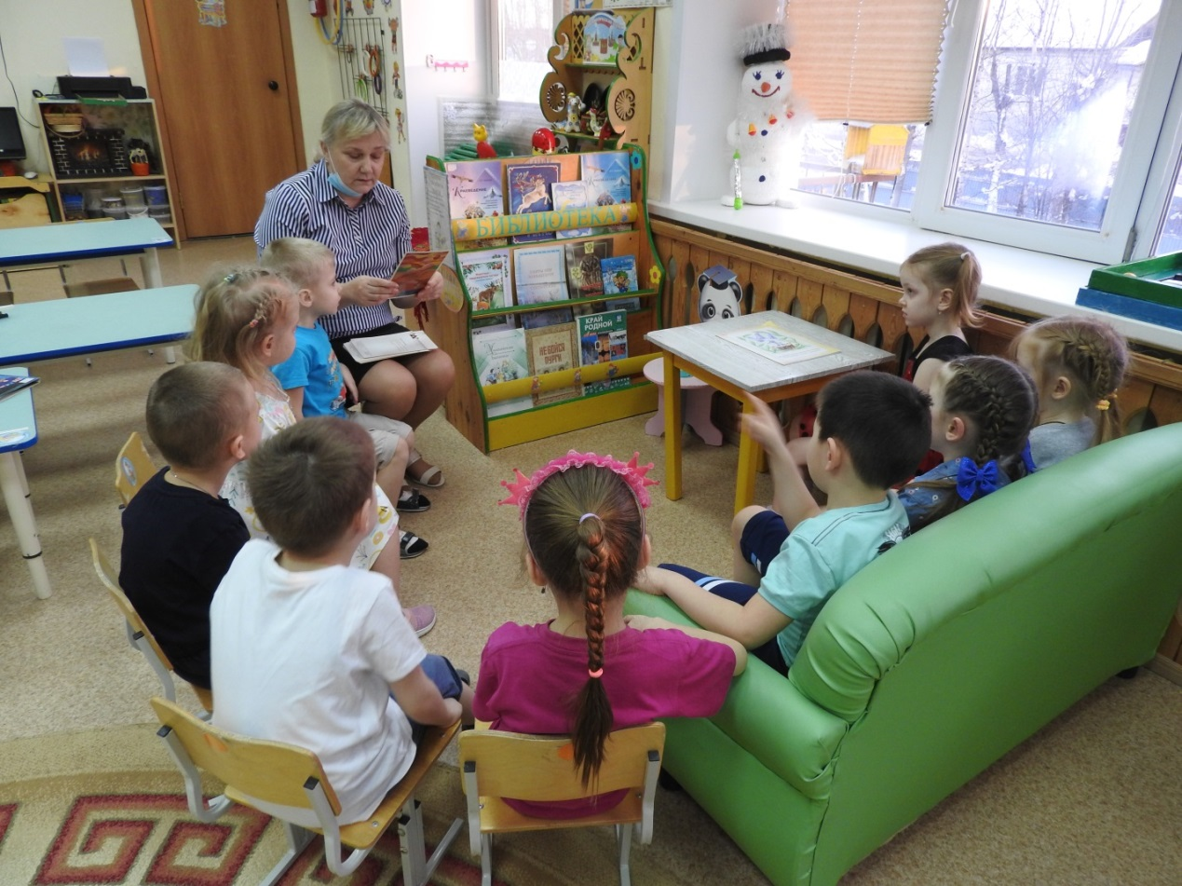

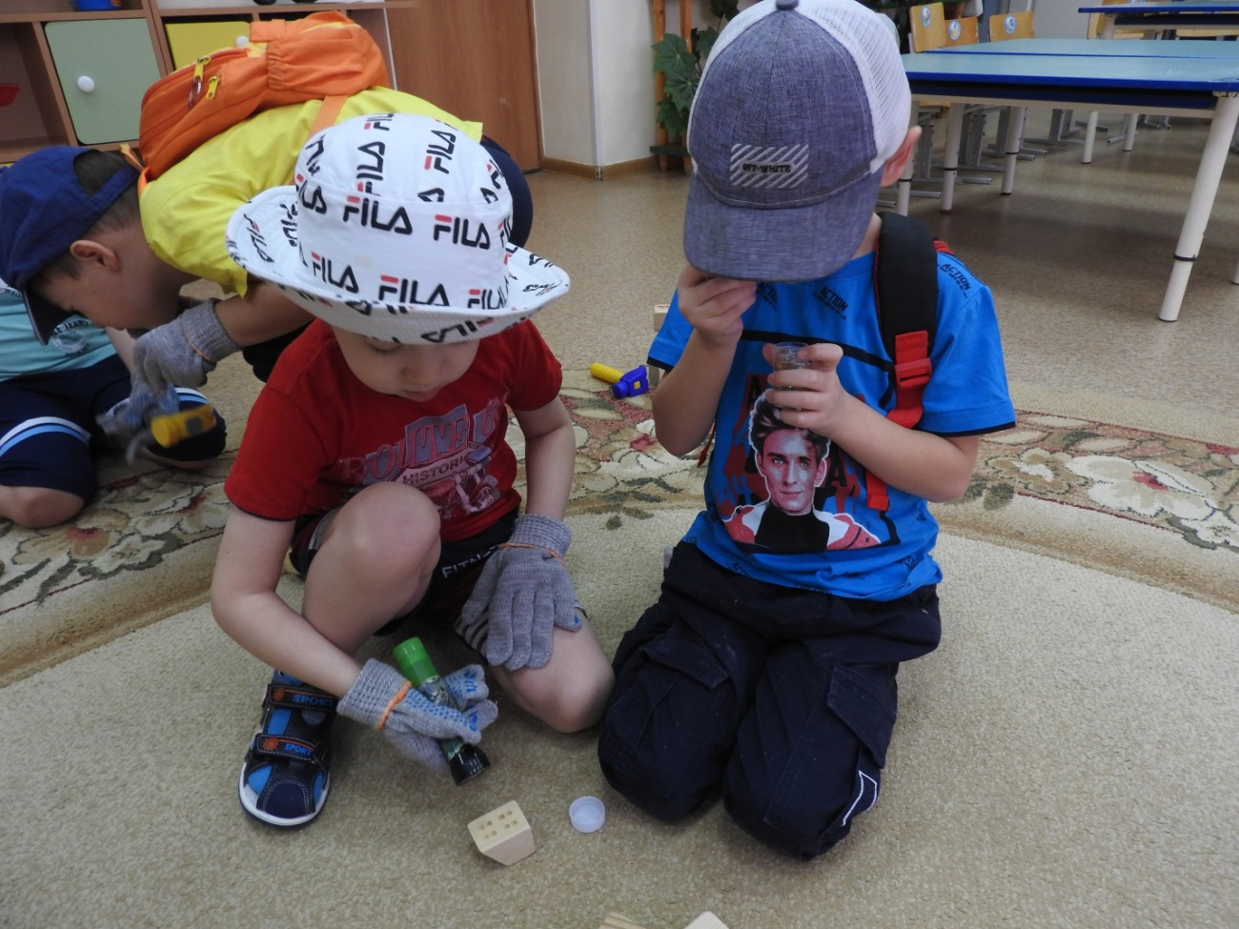

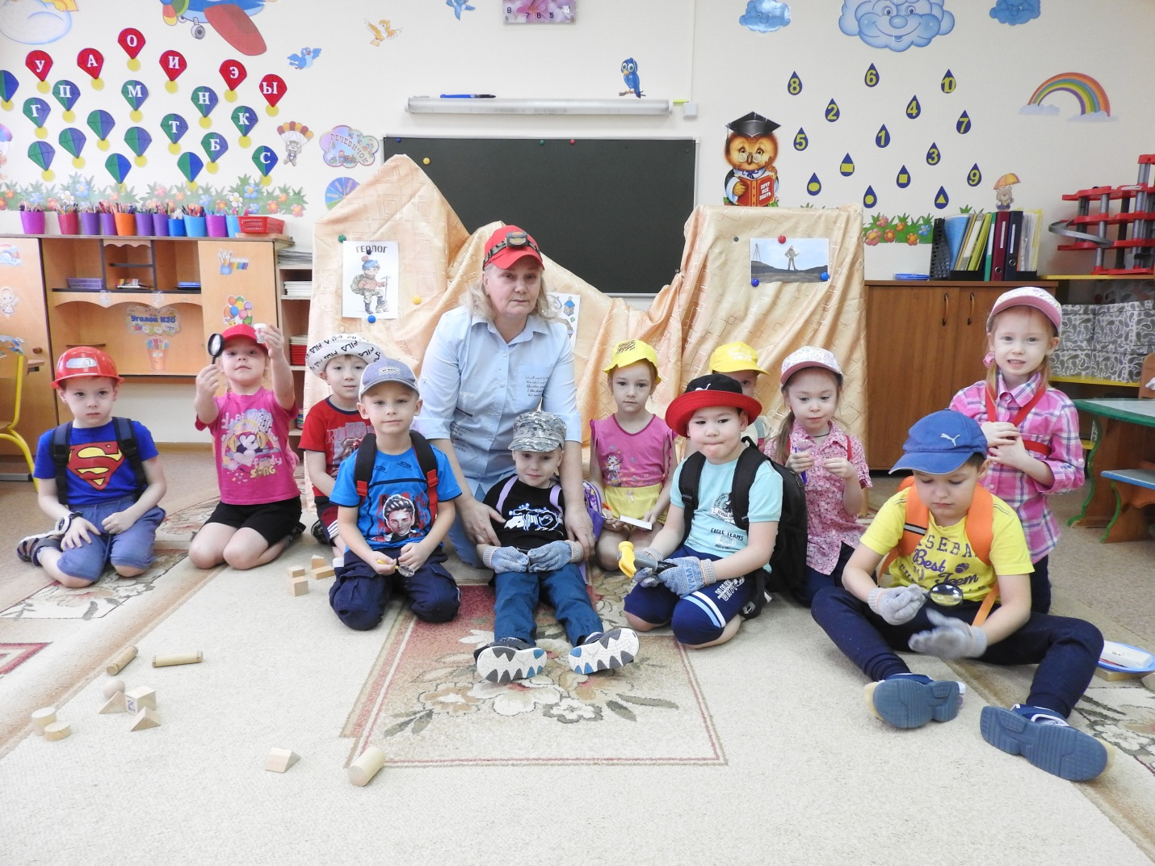

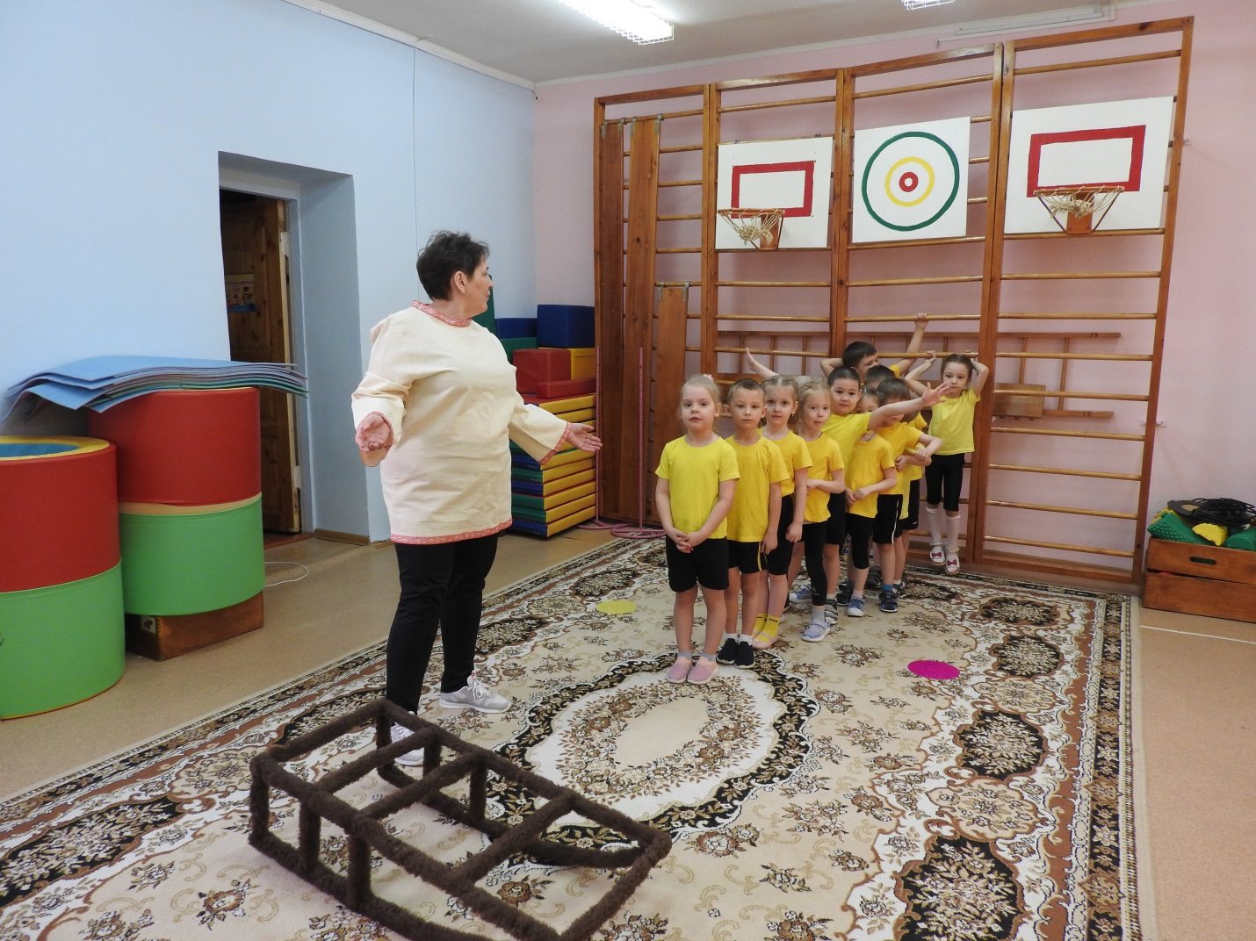

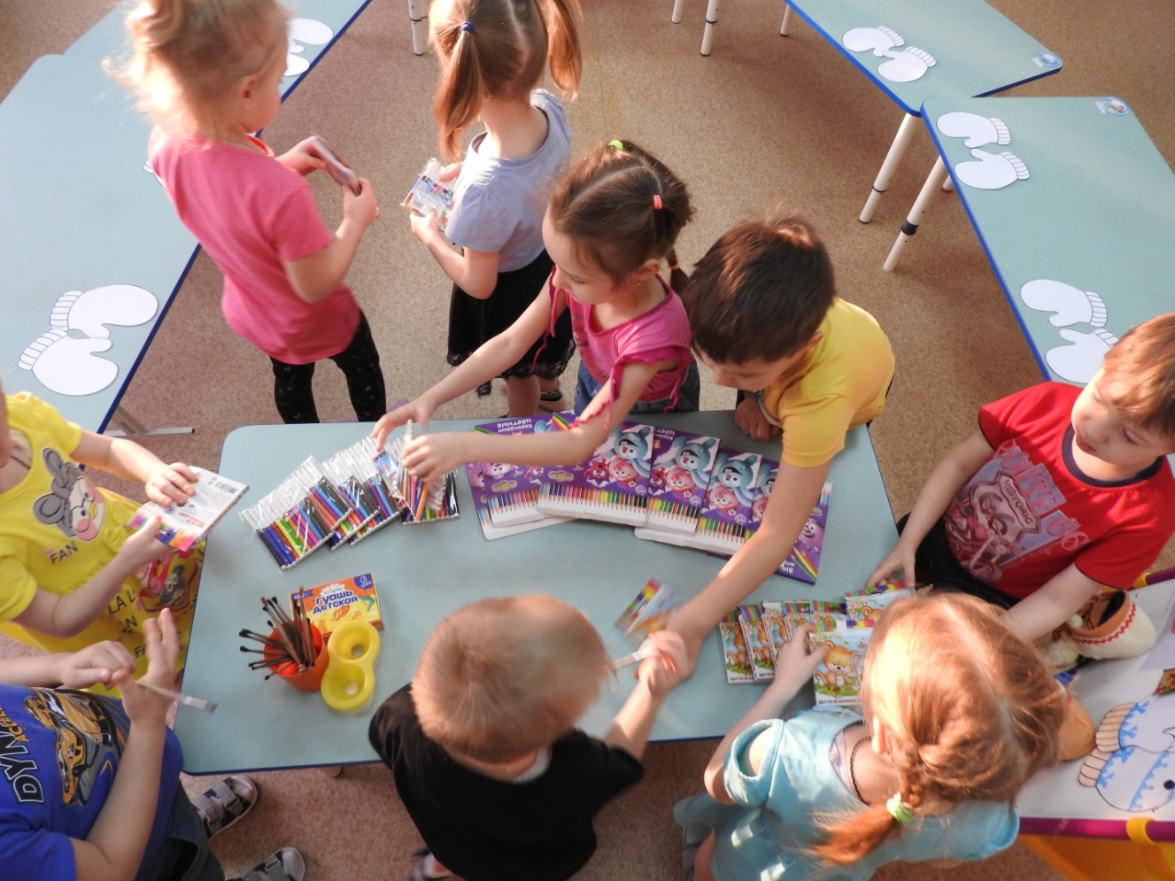

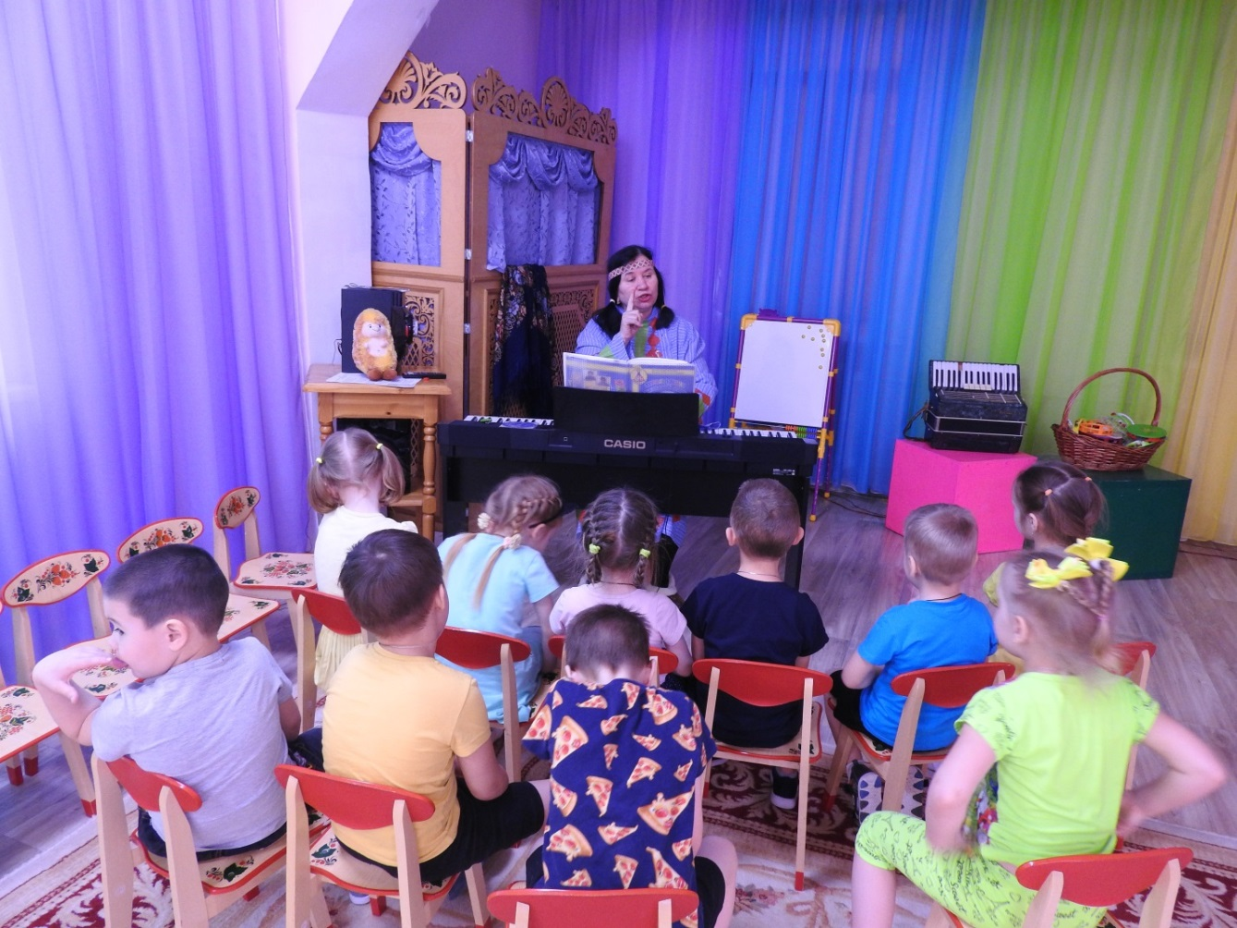

Приложение 9
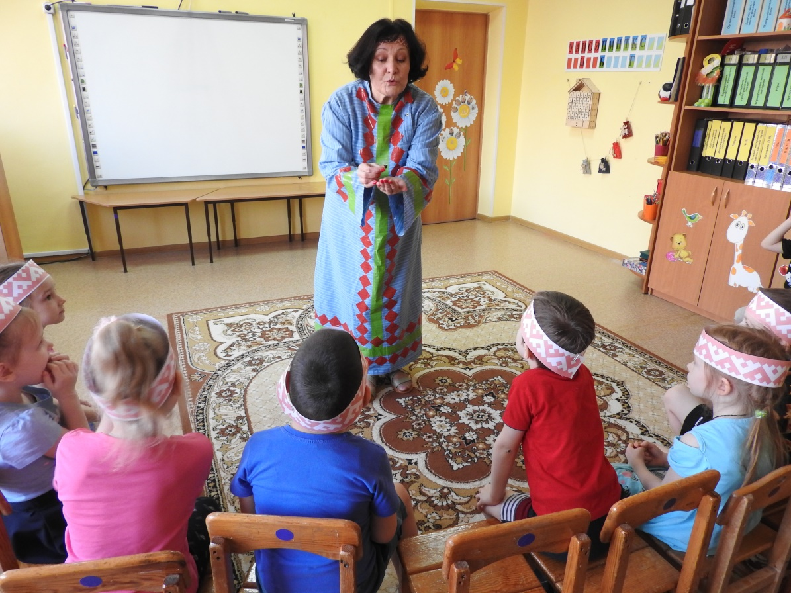

Традиции народов ханты и манси.
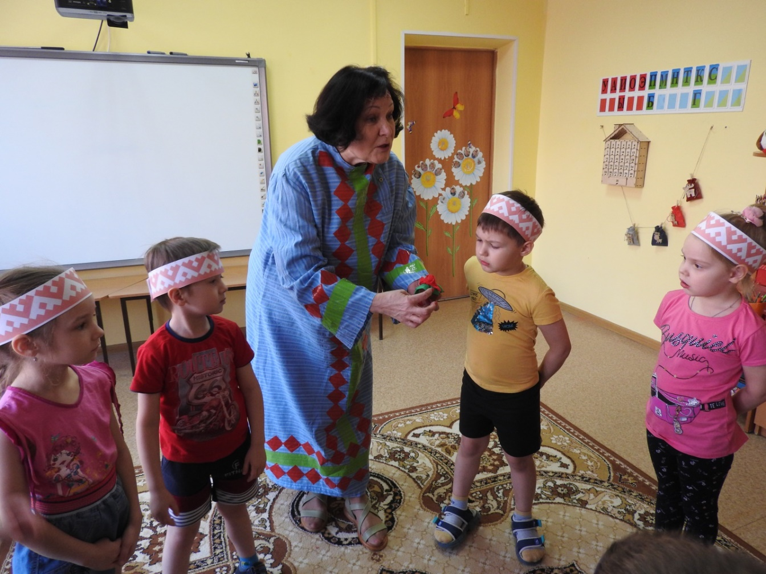

Тема: Традиции народов ханты и манси.

( Ведущий - логопед)

Цель: формирование знаний и интереса к родному краю посредством ознакомления с культурой и бытом народов ханты и манси.
Ход:
Ведущая: (в национальной одежде) Здравствуйте, дорогие гости! (Пыча!)
-Как называется округ, где мы с вами живем?

Югра - это изумительный край - край необъятной тайги с её щедрыми дарами, большими реками, болотами с зелёным мхом, усыпанным красной клюквой и янтарной морошкой, богатейших недр. Вы здесь родились, поэтому для вас Югра - малая родина. Я хочу вам сегодня рассказать о некоторых обрядах коренных жителей. Встречая гостей, ханты проводят обряд очищения. Если человека тревожат неприятные мысли, он расстроен, заболел, проводят обряд очищения, для уравновешивания духовного состояния человека. Сейчас и мы с вами проведем такой обряд и станем добрее друг к другу, внимательнее, в играх будем дружными.
Поджигают чагу – нарост березы (показ), сначала окуривают голову, далее проводят дымом под ногами. По завершению, остатки после окуривания, выносят дальше от дома, унося тревоги и волнения. Коренное население наших мест – малочисленные народы ханты и манси. Мужчины здесь – знатные рыболовы и охотники, а женщины искусные рукодельницы и конечно сказочницы. Очень часто героями северных сказок являются образы животных и растений. Яркий тому пример – персонаж народной хантыйской сказки – кукла – ягода «Клюквинка» - «Пансэмэли». Клюква болотная ягода. Согласно хантыйской сказке, «Клюква» – самая трудолюбивая ягодка. Она занимается рукоделием, готовит, следит за хозяйством и, вообще, без дела сидеть не привыкла. И человек, у которого есть такая кукла, тоже трудолюбивый, заботливый и не сидит без дела.
Показ куклы –клюквинки
Ведущий: - Посмотрите ребята на куклу. У неё нет лица, потому что считалось, что через лицо могут проникнуть злые духи и навредить человеку, которого она оберегает. Нижняя юбка коричневая, обозначает землю, верхняя юбка зеленая, обозначает бескрайние болота нашего края, а красный платочек цвет клюквы и брусники.
СКАЗКА
«КЛЮКВИНКА И ТРАВЯНАЯ КОСИЧКА»
ЕРЕМЕЙ ДАНИЛОВИЧ АЙПИН
Клюквинка и Травяная Косичка вместе живут. Каждое утро первой Клюквинка поднимается. Она огонь в чувале разводит и пищу готовит. А Травяная Косичка другими домашними делами занимается. Так они и живут.
Однажды утром Клюквинка говорит подруге.
- Я каждое утро первая встаю. Сегодня ты первая вставай, огонь разведи.
Встающий первым всегда огонь разжигает.
У меня же косичка, - тихо напомнила Травяная Косичка.
- Ничего с твоей косичкой не случится, если один раз огонь разведешь!- сказала Клюквинка.
Ладно, огонь разведу,- согласилась Травяная Косичка.
Травяная Косичка встала, оделась и начала огонь в чувале разводить. Береста-растопка загорелась, дрова загорелись. Тут порыв ветра пламя подхватил и вспыхнула травяная коса Травяной Косички.
Увидела это, сидевшая на постели Клюквинка, увидела и так расхохоталась, что подчас лопнула. Тут и сказке конец.
Вопросы:
-Кто написал сказку «Клюквинка и Травяная Косичка»?
-О чем говорится в сказке?
-По сказке Клюквинка самая трудолюбивая ягода. Так ли это?
-На какую русскую народную сказку похожа это сказка?
-Почему нужно брать ткань коричнего и зеленого цвета для изготовления куклы?
-Что означает красный цвет на кукле?

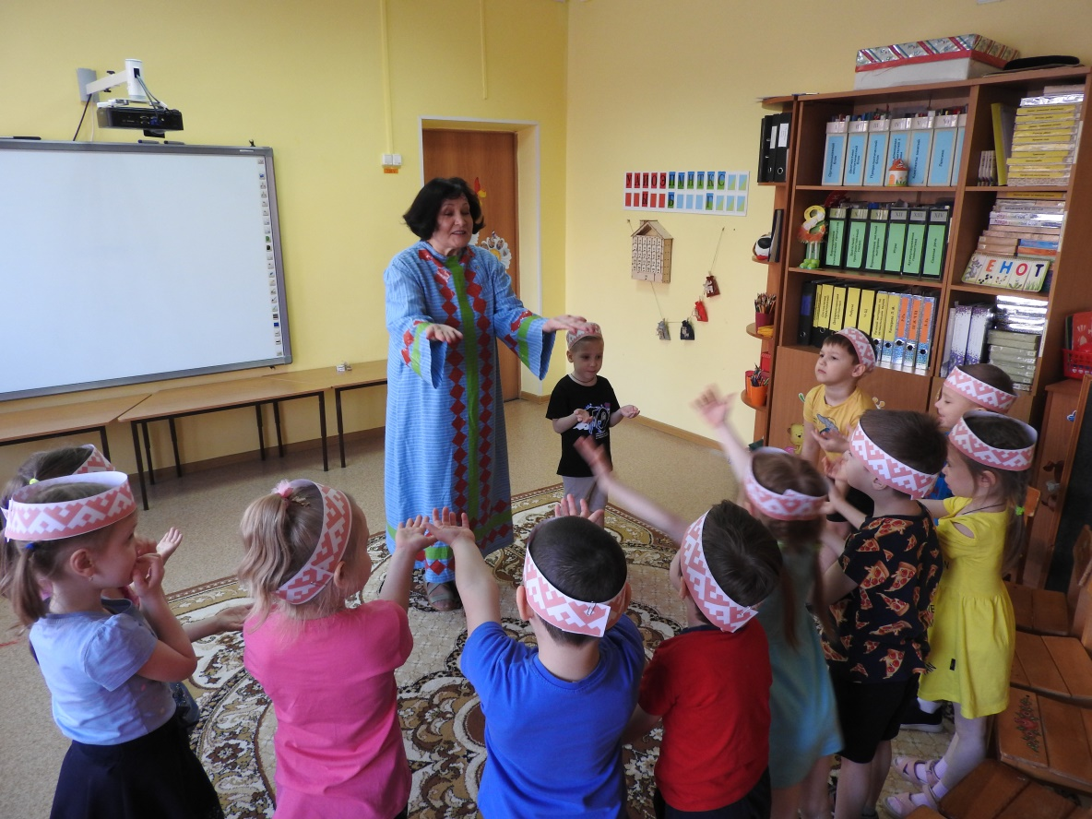

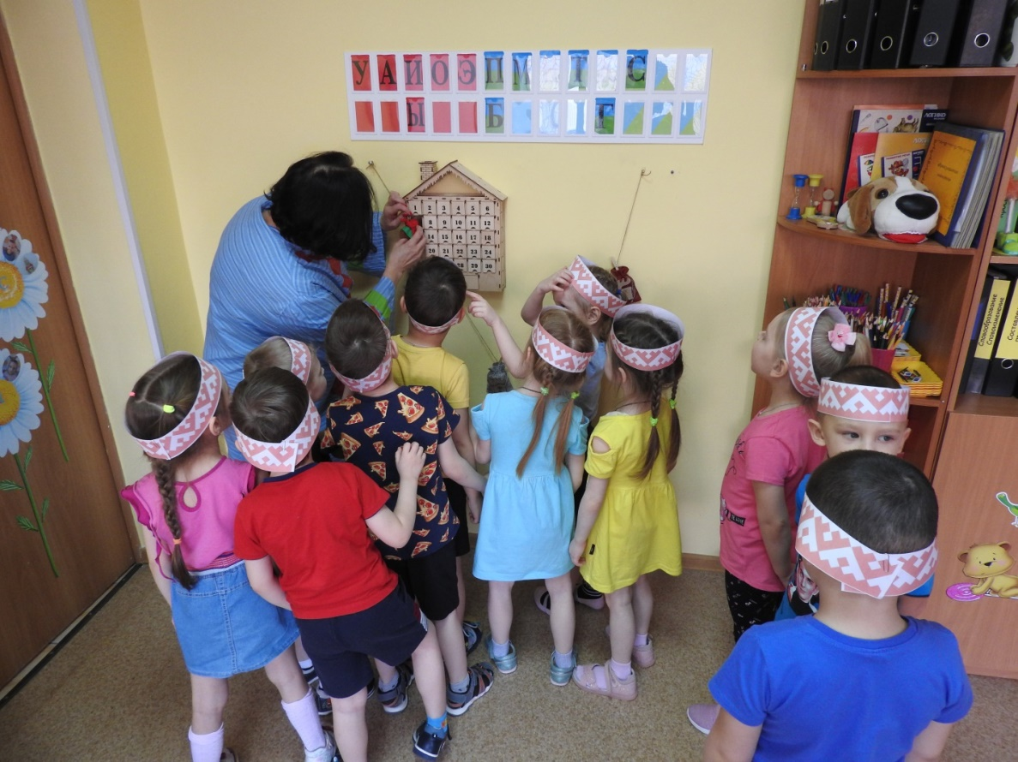

Тема: Знакомство с языком ханты
(ведущий – логопед)
Цель: Расширять знания детей об окружающей действительности, воспитание любви к родной земле. Научить детей воспринимать и понимать формы речевого этикета на хантыйском языке. Усвоение новых для ребят слов: здравствуй! – пыча! хорошо – ем; плохо – атым; спасибо – пашыпа,
дети – неврымат,до свидания- йэм улэм!
Ход:
Ведущий:- Мы с вами живем в Ханты Мансийском автономном округе. На этой земле с давних пор живут народы разных национальностей – ханты, ненцы, русские. А кто мы по национальности? (ответы детей). У каждого из этих народов есть свой язык. Хантыйский язык очень богатый и красивый. У народа ханты есть свои сказки, песни, легенды, загадки.
Послушайте стихотворение на хантыйском языке. Прослушивание видеозаписи.
Ведущий:Слушайте меня внимательно и постарайтесь запомнить все, что я буду говорить. Ребята, какие бывают слова? (веселые, грустные, короткие, волшебные). Правильно есть еще слова-приветствия.
-Кто может их вспомнить? (ответы детей). Правильно, хорошо.
- Послушайте, как звучит слово-приветствие на хантыйском языке: здравствуй – пыча!
-Педагог предлагает детям войти в комнату и поздороваться так, как они делают это утром при встрече в детском саду. Дети произносят слова: пыча, обращаясь к педагогу, а затем к детям – пыча (слова произносят хором и индивидуально), педагог следит за правильным произношением в обращении к одному педагогу, ко всем детям.
- Хорошо, правильно. Добрыми, волшебными словами будут и слова благодарности: спасибо и благодарю. В каких случаях мы говорим спасибо? (ответы детей). Ребята послушайте и запомните слово «спасибо» на хантыйском языке звучит так – «пашыпа». Повторение за педагогом хором и индивидуально.
Игровая ситуация: педагог подает детям предметы (книжку, игрушку, карандаш), дети благодарят педагога. Например: Аня, возьми книжку. Аня: спасибо, «пашыпа» и т.д. педагог следит за правильным произношением слова – «пашыпа».
-Ребята, вы наверно заметили, что когда я хочу вас похвалить за правильный ответ, четко и громко произнесенное слово, я произношу слово похвалу – хорошо. Послушайте, как это слово звучит на хантыйском языке – ем, хорошая (ий, ое) – ем. Аня – девочка хорошая, Аня – ем ави; и т.д. Внимание! Если же вы будете поступать плохо и на мои вопросы отвечать не верно, я буду говорить вам – плохо. Это слово на хантыйском языке будет звучать так – атым, плохой (ая, ое). Мальчик плохой – атым пах; и т.д. Дети повторяют слова и придумывают новые словосочетания с ними.
-Я постоянно к вам обращаюсь со словом – дети, на хантыйском языке я к вам буду обращаться словом – неврымат. Запомните и повторите – неврымат. Дети повторяют это слово (хором и индивидуально). Физминутка: Положить на пол листы бумаги. Это «домики». Их должно быть на один меньше, чем играющих. Дети «гуляют» между «домиками». Если педагог говорит: Ем неврымат, прогулка продолжается, Если воспитатель говорит: Атым неврымат – все дети прячутся в домики. Тот, кто не успел попасть в домик, выбывает из игры и убирает один «домик». Игра продолжается.
Для закрепления воспитатель предлагает выучить рифмованные строки: Пыча, Аня! Здравствуй, Аня! Пыча, Вова!
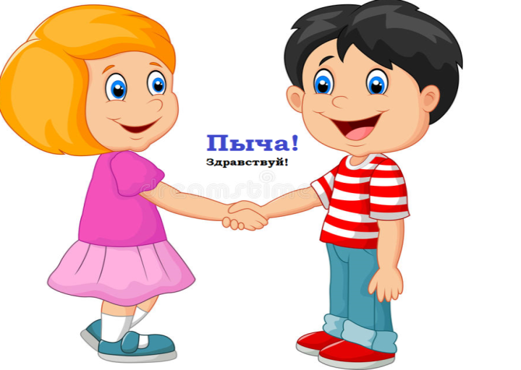
Здравствуй, Вова! Пыча, неврымат! Здравствуйте, дети!
Прощаясь ханты говорят:- Йэм Улэм! Йэм Улэм неврымат!
Дети прощаются с педагогом: Йэм Улэм!


